Сплав по большой воде с рыбалкой на р. Лемва, август 2019.
С большой вероятностью, мы на эту реку больше не пойдем.
Но, возможно, кому-то информация окажется полезной.
Предистория, или как неожиданно мы попали на Лемву.
Пол года я разрабатывала маршрут со сплавом и рыбалкой по рекам "Северная Чигимхарута-Харута-Лемва". Речки привлекали тем, что район не массово доступен (заброска - только вездеход, да еще с ночёвкой в дороге, стоимостью 90 тыс.), протяженностью сплава без моторок местных около 80 км. и наличие леса на маршруте. В январе забронировали вездеход и внесли предоплату. В мае купили билеты на поезд. И началась подготовка, отслеживание погоды, закупы, ремонт снаряжения, ТО мотора и т.п.
А недели за 2 до похода вдруг возникли проблемы.
Сначала, 22 июля, произошло ЧП на железной дороге - на нашей ветке с рельсов сошел грузовой поезд в районе Сосногорска и сообщение с Воркутой было прервано. Причина - погода: дожди, которые на Приполярном и Полярном Урале шли всю весну и все лето, размыли опору моста. Через неделю железку восстановили.
За 4 дня до выхода - вдруг ещё один сюрприз: позвонил наш забросчик Александр и сказал, что до верховьев Харуты мы с большой вероятностью не доедем, вездеход не сможет преодолеть брод через Лемву - Лемва аномально поднялась на 2.5 м! (только что они забрасывали туда группу и встряли, ждали спада воды 4 дня, так и не дождались и группа пошла сплавом просто по нижнему течению Лемвы...). Александр, надеясь на наше благоразумие (а его у нас хватает!) предложил нам сплавиться по Лемве с верховьев. И даже дал контакты нового забросчика и обещал вернуть предоплату за вездеход.
В нашем случае, когда уже куплены билеты на поезд туда – обратно, и уже закуплены основные продукты, других вариантов просто не было, поэтому мы согласились. Уж лучше идти по Лемве, чем просто остаться дома, и уж точно лучше идти просто по Лемве, чем терять время в пути при ограниченном отпуске (что такое - встрять в дороге, мы хорошо знаем...)! Так подумали мы.
Зато огромным плюсом данного варианта был бюджет, который у нас с 34 тыс/ на чел., резко сдулся до 25.5 тыс/на чел.
Вообще, очень хочется поблагодарить забросчиков Александра и Сергея Сергеевича, которые, фактически теряя свой доход, благоразумно нас остановили - ведь могли бы просто повезти, а потом поставить перед фактом...Знаем не по наслышке, что так делается...
Так мы оказались на Лемве.
В авральном режиме пришлось допечатывать нужные карты, делать новую лоцию, закидывать данные в GPS, т.е собрать все, что возможно успеть собрать по реке за 4 дня.
Сроки похода с учётом заброски и выхода: с 10 по 26 августа
Продолжительность активной части: 12 дн. (С 12 по 24 августа).
Нитка маршрута (Инта-река-Абезь):
заброска Урал вахтовка : ЖД вокзал Инта - рус. Тавроташор (левый приток Лемвы);
сплав: устье руч. Тавроташор - устье р.Парнакою - устье р. Грубею - устье р. Харута – устье р. Пага - устье р. Лемва - р. Уса (сплав до лодочной станции);
выход: на жд.ст. Абезь.
Общий километраж:
189 км, из них: по Лемве - 177 км, по Усе - 12 км., под мотором: 114 км.
Участники- 8 чел. (2 катамарана четверки + мотор Хонда 2.3 л.с):
Володя и Наталья (организаторы-затейники, навигаторы, рыбакИ)
Володя 2 (самый безотказный член команды)
Макс (заядлый рыбак),
Алексей (замполитр),
Ромчик (просто хороший и весёлый человек )
Женя (рыбак)
Саша (фотохудожник, начинающий рыбак).
Поход не коммерческий, сборная группа "хорошо знакомых друзей" (Уфа, Магнитогорск, Челябинск).
График движения.
день | дата | нитка | Километраж/ход.время
Заброска
1 | 10.08 | Авто: Уфа – Киров  Поезд: Киров - Инта | 790 км /12 ч.
2 | 11.08 | Поезд: Киров - Инта | 27 ч.
3 | 12.08 | Заброска Урал Вахтовка: Инта – р. Лемва (устье руч. Тавроташор) | 60 км /5 ч.
Активная часть
4 | 13.08 | Сплав: устье руч. Тавроташор – устье р. Парнакою (ПБ) | 14 км /2 ч.
5 | 14.08 | Дневка | -
6 | 15.08 | Сплав: устье р. Парнакою (ПБ) – «Скалистый» ПБ | 23 км /3 ч.
7 | 16.08 | Дневка | -
8 | 17.08 | Сплав: «Скалистый» ПБ – 4 км ниже устья р. Елжидшор, остров, ЛБ | 14 км /2 ч.
9 | 18.08 | Дневка | -
10 | 19.08 | Сплав:4 км ниже устья р. Елжидшор, остров, ЛБ – устье безимян. ручья, ПБ. | 12 км /1.5 ч.
11 | 20.08 | Сплав: устье безимян. ручья, ПБ.- устье р. Грубею (ПБ) | 32 км /4 ч. (из них 20 км – под мотором)
12 | 21.08 | Дневка | -
13 | 22.08 | Сплав под мотором:устье р. Грубею (ПБ) – устье р. Харута (ЛБ, напротив устья) | 29 км /4 ч.
14 | 23.08 | Дневка | -
15 | 24.08 | Сплав под мотором: устье р. Харута (ЛБ, напротив устья) – устье р. Лемва – р. Уса – п. Абезь (лод.станция перед жд мостом, ПБ) | 65 км /9 ч.
Выход с маршрута
16 | 25.08 | Антистапель  Поезд: Абезь - Киров
17 | 26.08 | Поезд: Абезь – Киров  Авто: Киров - Уфа | 29 ч.  790 км /13 ч.

Контакты забросчиков.
Авто Киров – Уфа - Киров | Компания Скайтек  Диспетчер. 960-800-33-63 | Зарекомендовали себя с очень хорошей стороны: нормальные комфортные машины, заключают Договор на перевозку, очень тактичные водители
Вездеход, который должен был забрасывать на Харуту | Александр, водитель:  912-951-06-55  Сергей Сергеевич, хозяин вездехода, напарник :  912-958-90-04  Контакты дала компания «Северный ветер» | Мы обязательно обратимся к ним еще раз. Дали информацию и по реке, сами предложили купить нам бензин, хлеб, и самое главное – сами во время остановили нас отказаться от маршрута, чтобы не испортить себе отпуск
Урал-Вахтовка, заброска Инта – р. Лемва (устье р. Тавроташор) | Корчагин Андрей:  912-955-59-58
Выход с реки (ПБ, лодочная станция – жд станция Абезь, 2 км. | Вячеслав, Абезь  912-951-54-86 | 1.5 тыс. один рейс (Нива с прицепом). Есть возможность размещения в доме на берегу с баней!!!

Плюсы и минусы маршрута:
Плюсы:
- Доступная по цене заброска, непродолжительная по времени.
- На всем протяжении маршрута есть лес
- Рыба, пусть даже некрупная, ловится практически с места стапеля и до самого выхода
Минусы:
- Уже с притока Грубею появляются местные промысловики, поэтому прессинг на рыбу большой
- Уже с р. Грубею река расширяется и идти на веслах становится утомительно (спасение – мотор)
- Нет экзотики в виде чумов и оленей
- При отсутствии мотора – проблематичный выход (около 120 км широкой реки со встречным ветром, особенно последние 60 км.).

Дневник похода.
9 августа 2019. Пятница.
Этот день условно считаем началом похода - к нам в Уфу из Магнитогорска вечером на трёх машинах приехали остальные члены команды, и весь вечер, слушая дождь, мы активно улучшали прогноз погоды путем употребления домашних "разносолов". И что удивительно - прогноз действительно улучшили до появления солнечных дней! Да и дождь к утру кончился.
Прогноз перед отправкой выглядел так:
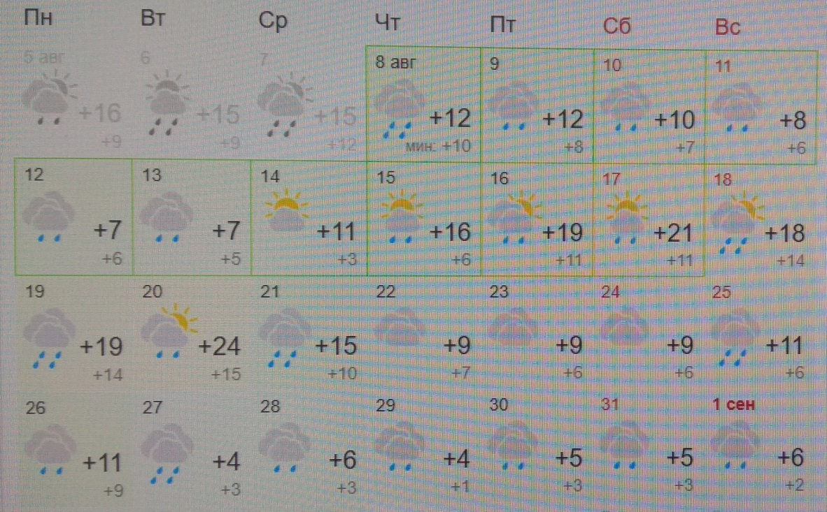
10 августа 2019. Суббота. День 1-й. Автозаброска до Кирова. Поезд.
В 9.30 подъехало наемное авто от уфимской компании Скайтек-18ти местный Ивеко.
Удивил водитель в парадной белой рубашке при галстуке))). Водитель с опаской и осторожностью посматривал на кучу вещей, которые надо запихать в автобус, но от комментариев воздержался. Но мы то знаем, что влезем, так как с таким барахлом ездили даже на Газели.
В 10 трогаемся в сторону Кирова, (Уфа - ЖД вокзал Кирова 790 км.). Расчетное время в пути- 12 часов.
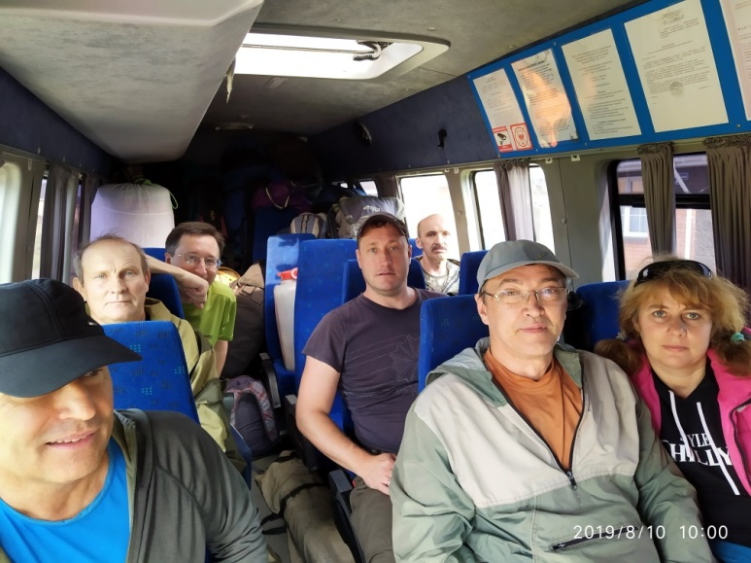
Нас провожала довольно хорошая погода, ясно и солнечно. В Татарии жарко. Ехали с остановками на обед и перекуры.
Дорога по Башкирии, Татарии пролетела быстро, хороший асфальт. По Кировской области качество дороги желает лучшего-ямы, колдобины, поэтому скорость упала.
Но, тем не менее, через 12 часов, в 20.00 местного московского времени, мы прибыли на ЖД вокзал Кирова.
Дождь.
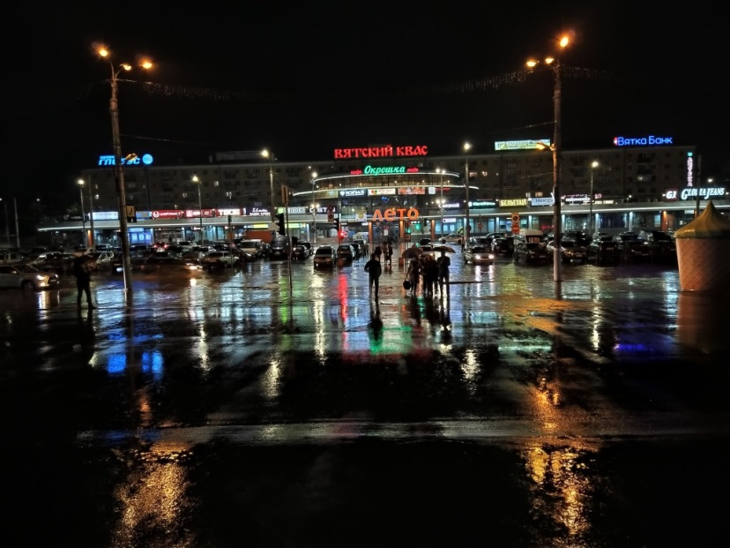
Быстро выгрузились, так как в районе ЖД какие-то проблемы с парковкой.
До поезда 4 часа.
Вещи перетаскали на вокзал, и двумя группами поужинали уже в знакомом нам по предыдущим поездкам кафе "Окрошка"- прямо напротив вокзала. Последняя партия как раз уложилась до закрытия кафе (кафе закрывается в 22.00). Внизу кафе магазин - докупили недостающие продукты (соль, сахар, подсл.масло, лук, чеснок и все то, что не требовало специальной упаковки).
На этот поход категорически из продуктовой раскладки были исключены сладости и печенье (точнее, я их взяла, но в минимально-ограниченном количестве) - на это меня сподвигли сами участники, которые в прошлом году бухтели на наличие в раскладке вкусностей, "зачем они нам, мы ж не в детский поход идём"))) И эти сладости в результате остались несъеденными! Домой привезла даже сгущёнку! А раз им сладости не нужны, значит сладости не берём.
Рядом с ЖД появился магазин "Красное-Белое", где мы попили разливного пива.
Стоянка поезда 090ГЦ - 1.20 минут, поэтому вещи спокойно перетаскали на перрон, однако выяснилось, что наш вагон прицепной и его ещё не подали. В итоге посадка осуществлялась за пол часа до отправления.
Вагон попался старого образца, без биотуалета, но зато с правильными рундуками (без перегородок). Поэтому вещи разместили без особых проблем. Претензий у проводников к нашему огромному багажу не было, т.к. в наличии у нас для отмазки были два багажных билета на провоз туристического инвентаря.
11 августа 2019. Воскресенье. День 2-й. Поезд.
Поезд прошел по обычному сценарию - еда-сон- пиво по тихому – сон ожидание станций с остановками, где выпускают на перрон.
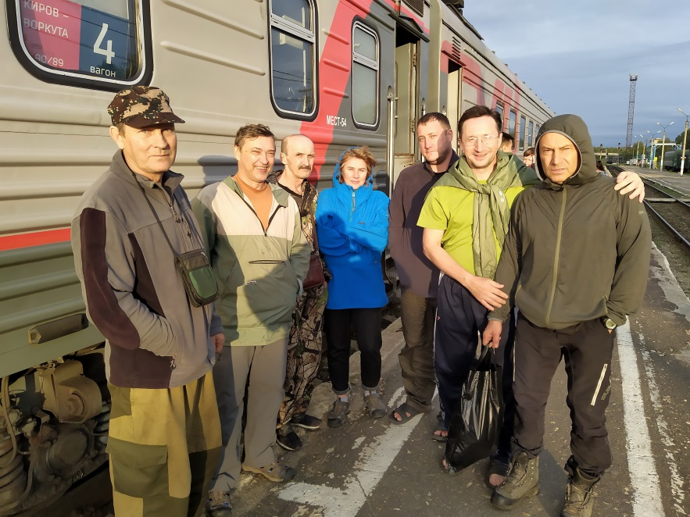
Место аварии поезда проезжали днём - вагоны, сошедшие с рельсов, ещё лежали вдоль путей в разбросанном виде. Жуть.
12 августа 2019. Понедельник. День 2-й. Автозаброска до реки, Стапель.
В Инту прибыли рано утром в 2. 40 местного московского времени.
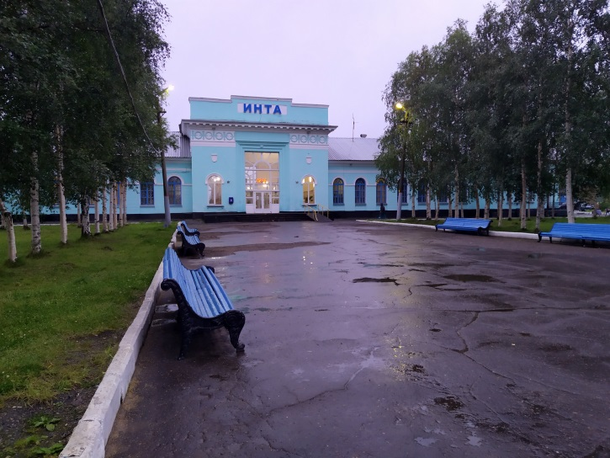
Далее по отчёту время уфимское (так как решили жить по своему времени - плюс 2 ч. к московскому).
Дождь, моросящий и противный. Уже светло.
Машина – Урал Вахтовка уже ждала на вокзальной площади.
Водитель заранее купил по нашей просьбе хлеб и 30 л. бензина на мотор (просили купить 20 л. Но он по своей инициативе купил 30 и отдал их вместе с 30-тилитровой канистрой - взяли все, останется так останется). Расспросили водителя про погоду - сказал, что сильного дождя нет всего пару дней, вода чуть спала, но все равно высокая, что на Лемве уже 2 трупа (подробности не знает, но вроде кто-то угодил в завалы, которые образовал паводок).
Грузимся быстро, к нам никого не досаживают (были такие опасения, так как вместе с нами вышло ещё как минимум 3 группы, которые ехали в ту же сторону, кто на Кожим, кто на Народную).
В Инте, по пути, наткнулись на круглосуточный магазин, Володя вспомнил про сигареты, а я на всякий случай докупила ещё 5 сгущенок.
Ехали по Тумановскому тракту по дороге в сторону базы Пачвож, дорога практически "асфальт" (шутка, грейдер с ямами, но в хорошем состоянии).
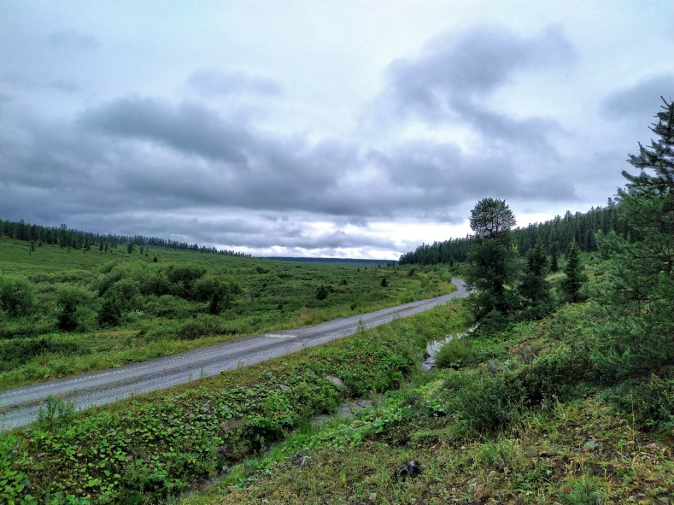
До места высадки около 60 км. Часов в 9 местного мы уже были на реке.
Отдали водиле остатки денег за заброску (частично с ним уже был расчет - вездеходчик нашу предоплату отдал ему), нашли место под лагерь на ЛБ Лемвы.
В месте выгрузки островки, с которых, судя по всему, только-только ушла вода, есть небольшие куски с лесочком, где мы и встали.
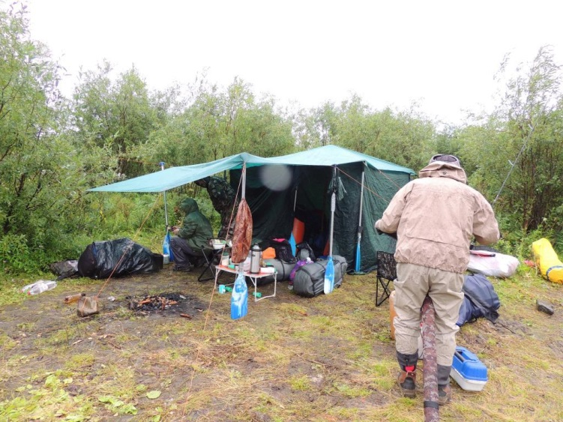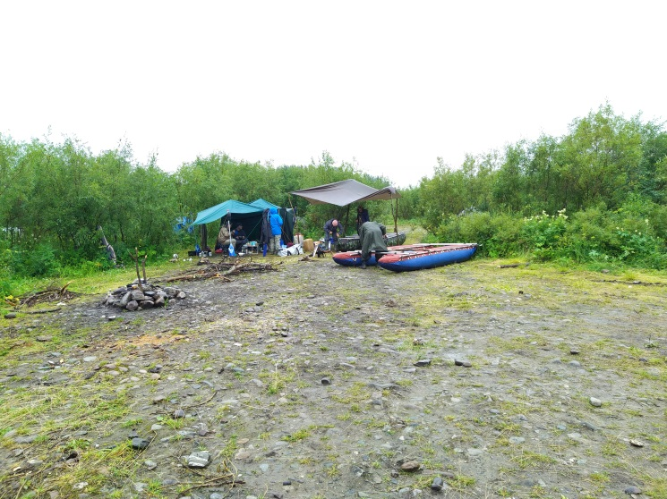
Дорога, по которой нас привезли, далее продолжается через брод к марганцевому месторождению.
Через час привезли ещё две группы - 4-х москвичей с собакой на 2х байдарках и коммерческую группу из 12 человек. С москвичами особо не общались, они стояли далеко. Поболтали с инструктором коммерческой группы - и он начал пугать нас трупами, опасными прижимами, расческами, начал учить, что прижимы лучше провести или обойти. Коммерческие собрали каты, пообедали, заметно повеселел (видимо замахнули) и на ночь глядя, часов в 6 вечера по местному спустились на воду и свалили. Мы за это время тоже собрали катамараны.
Володя с Максом "сбегали" на озера Тавротаты в надежде на щучью рыбалку - но озёра не нашли, упёрлись в кустарник и дальше не полезли. Зато вымотались в хлам.
В месте стапеля рыбы нет. Зато нашлось немного грибов.
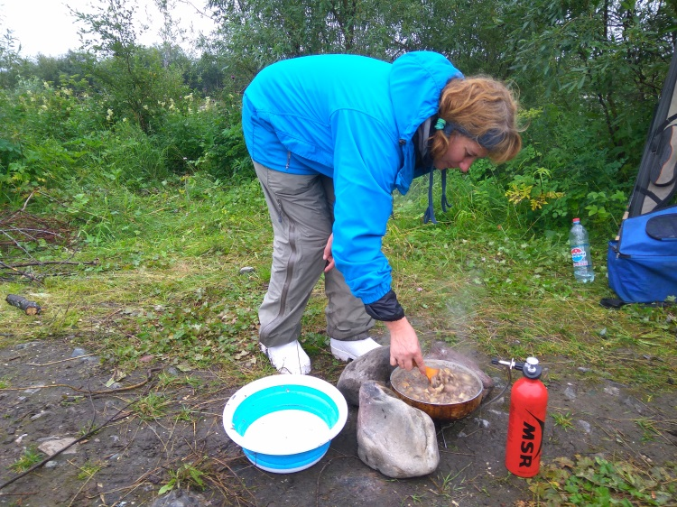
Варим на бензине и газу, дрова теоретически есть, но все мокрое.
К вечеру дождь кончился. Жрет мошка. На удивление, ночью было очень тепло.
13 августа. Понедельник. День 3-й. Первый день сплава, авария.
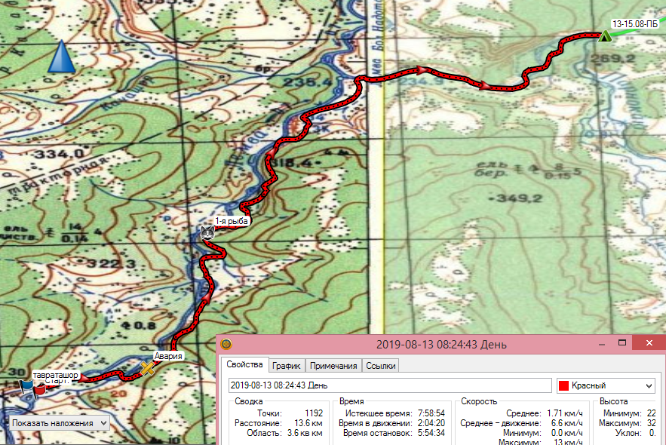
Нитка: | р. Тавроташор - р. Парнакою ПБ, лагерь на ПБ сразу за притоком, напротив скалы ЛБ
Километраж за ХД , км. | 14 км.
ЧХВ, ч. | 2
Подъем | 5.30
Выход на воду | 7.30
Погода: | утро пасмурное, днём жара, вечером и всю ночь дождь.
Первые сборы на удивление оказались очень быстрыми, всего через 2 часа с момента подъёма мы уже были на воде!!!
0-й км, устье руч. Тавроташор, ЛБ. Разбои.
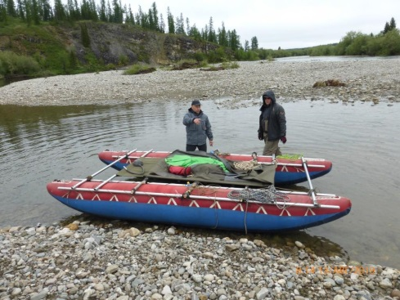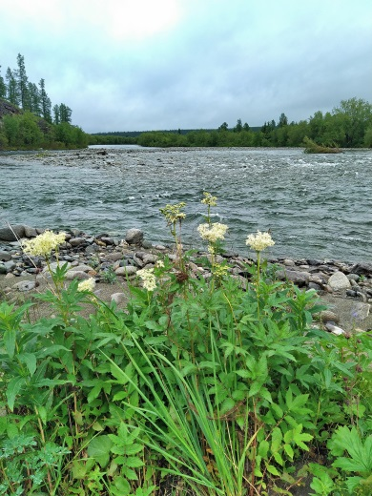
За час перед нами отчалили 2 байдарки с москвичами. Нам показалось, что для такого судна, как байдарка, они были как то перегружены: посередине просто гора вещей, на одной байдарке ещё сидела собака.
Несмотря на ироничное отношение к инструктору коммерческой группы, решили все таки прислушаться к его советам по поводу прижимов. К тому же, из той небольшой информации, которую я успела нарыть перед походом, в паре отчётов тоже пугали какими то прижимами в начале сплава.
Берега все залиты водой. Много принесенных деревьев с торчащими корнями, расчески по берегам, но ширина реки в принципе позволяет легко маневрировать и все обходить. Для катамаранов проблемы нет, а вот для байдарок наверное проблемы быть могут. Скорость течения достаточно высокая, км 11.
Что удивило, так это стеклянно - прозрачная вода Лемвы, несмотря на паводок.
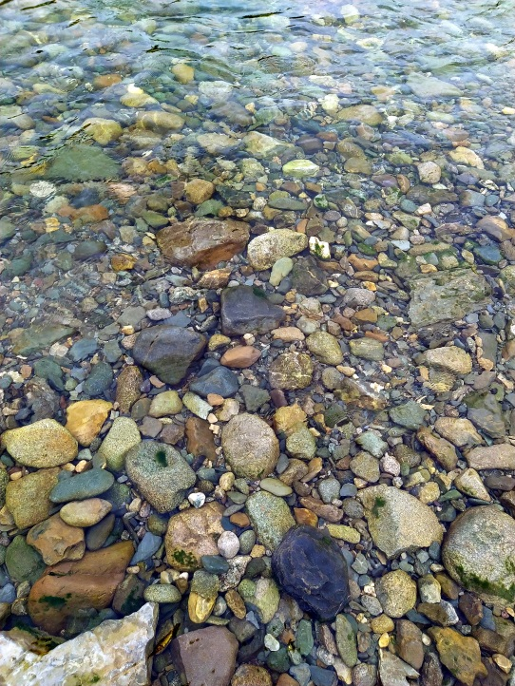
Идем в пределах видимости друг друга, во избежании плутания в разбоях, дополнительно на всякий случай на каждом катамаране по рации.
Первый прижим, можно сказать, не идентифицировали. Определила его только по точке в навигаторе.
Особенно пугали вторым прижимом. Поэтому, опять же ориентируясь на навигатор, второй прижим решили обойти по правой протоке (она минует этот прижим).
2-й км. Большой остров. В левой протоке острова - прижим.
По карте обе протоки широкие и опасения не вызывали. Перед островом поперек проток - завалы с торчащими корнями, мелко. Каты провели и ушли в правую протоку. И очень быстро об этом пожалели...
Протока резко сузилась, стала очень мелкой и было ощущение, что мы идём не по руслу, а по залитой дороге. Перед поворотом протоки налево к окончанию острова, второй катамаран "издал" свист и тут же крики - "чалимся, порвались!". Экстренно чалимся на ЛБ, на небольшую отмель острова (остров заросший и, видимо, сильно подтоплен). Порванная гандола на аварийном катамаране к моменту чалки была уже полностью спущенной (засада в том, что гондолы этого катамарана цельные, без перегородки).
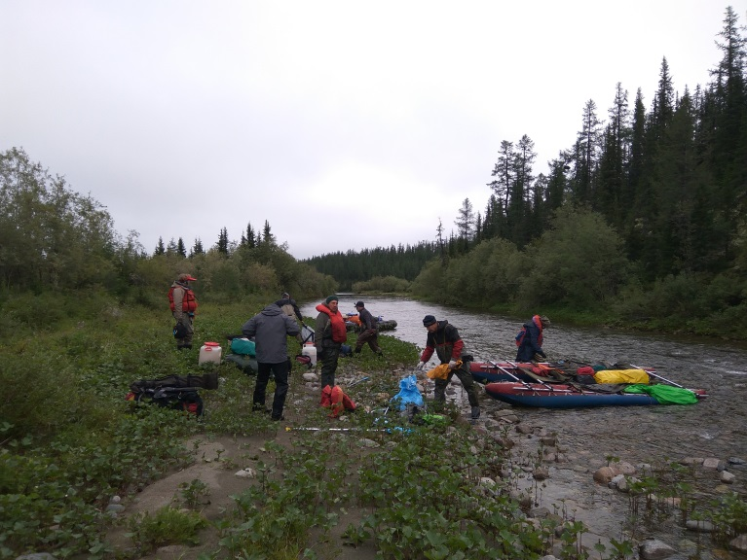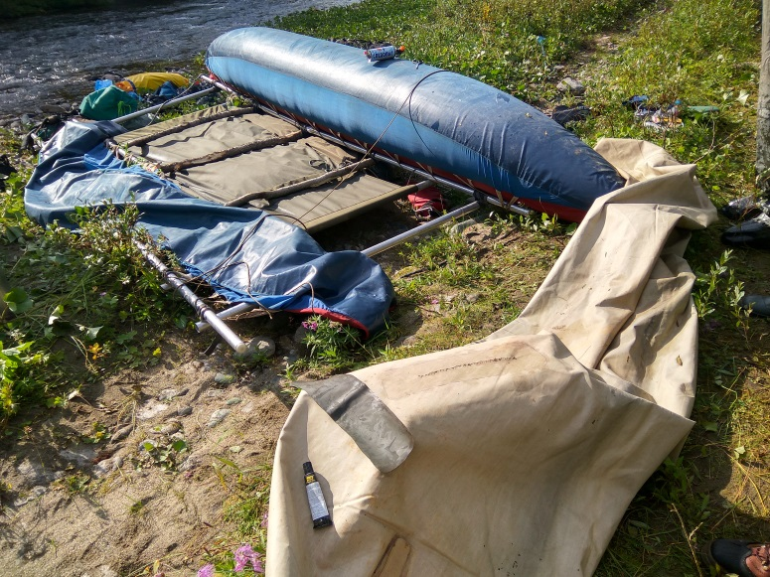
Осмотрев катамаран, просто афигели: по днищу шла огромная длинная дырень, было впечатление, что катамаран был порезан ножом.
Ситуацию разрядил смех, который пробрал нас после того, как внутри баллона был обнаружен огромный камень валун (видимо, попал туда после пореза)))))
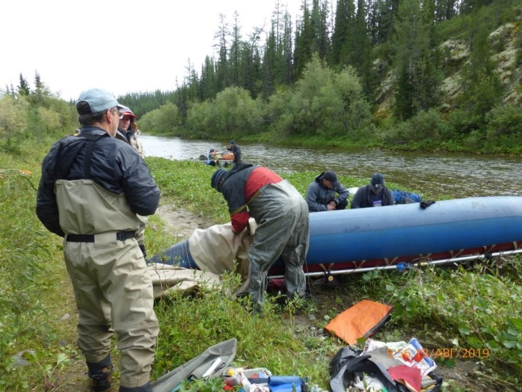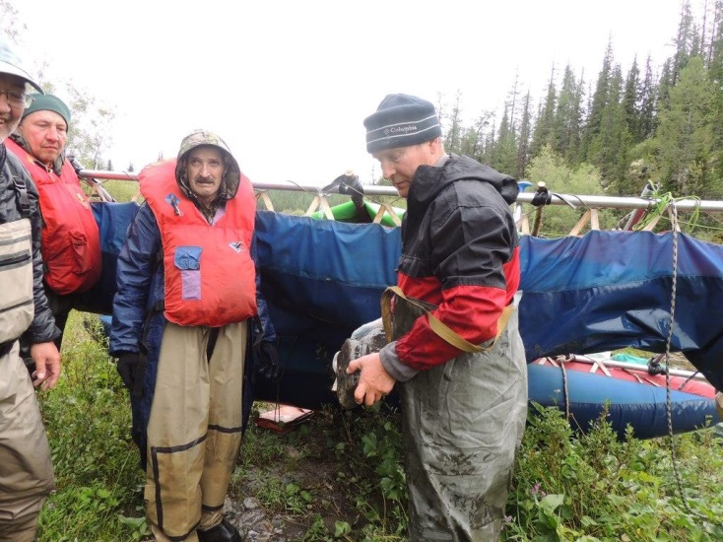
От места стапеля мы успели пройти всего около 2 км.
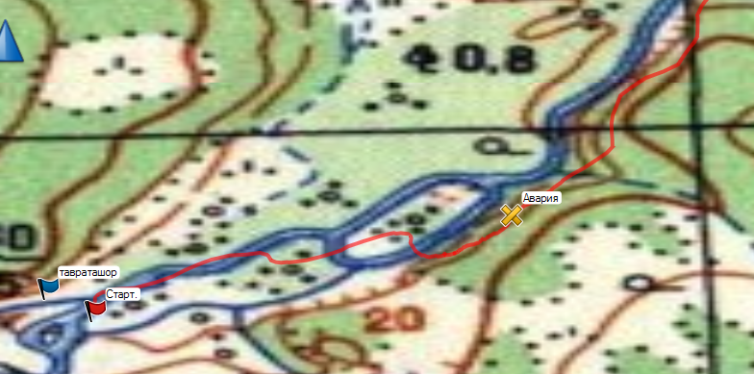
Разгрузили катамаран, вытащили внутренний баллон, немного просушили (повезло, что было солнце и не капал дождь), и начали шить, клеить.
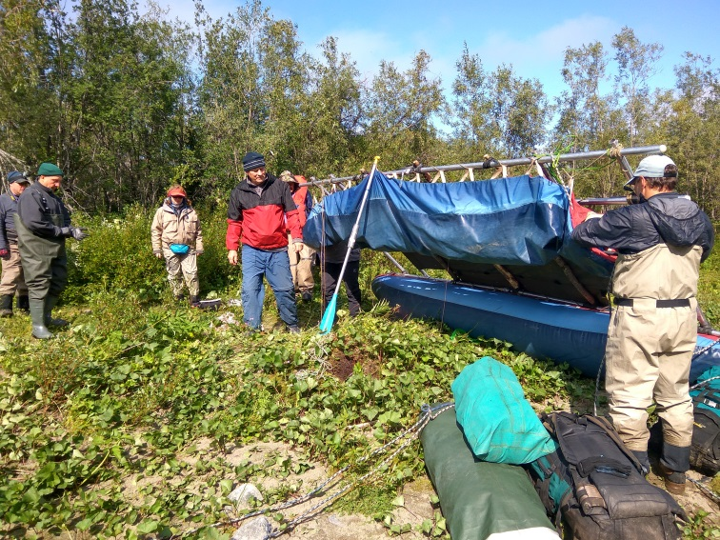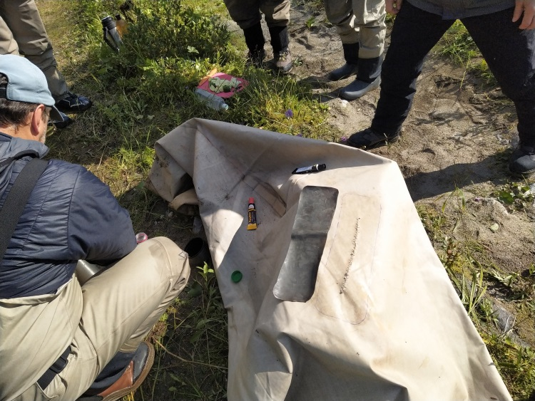
На починку ушло около трёх часов (с учётом времени высыхания заплаток). Сделали вывод, что с большой вероятностью напоролись на какой-то стальной трос или проволоку. Как обнаружилось позже, при антистапеле, второй катамаран тоже был слегка поврежден (но выдержал, потому что ткань на катамаране еще новая).
По левому берегу в месте аварии - дорога. Рядом в лесочке я обнаружила золотой корень.
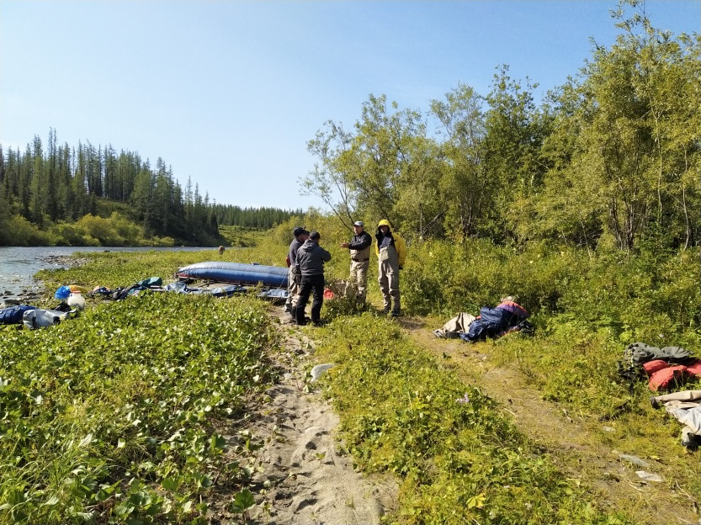
Володя и Макс пытались рыбачить – пока ничего.
Сделали горячий обед (на бензиновом примусе).
В 13.00 идем дальше.
Километра через 4, перед очередными разбоями, Макс увидел всплески («рот»), тут же был выловлен первый хариус, но не крупный, грамм 300. Через некоторое время Женя вытащил еще одного на нахлыст.
Сделали первый сугудай
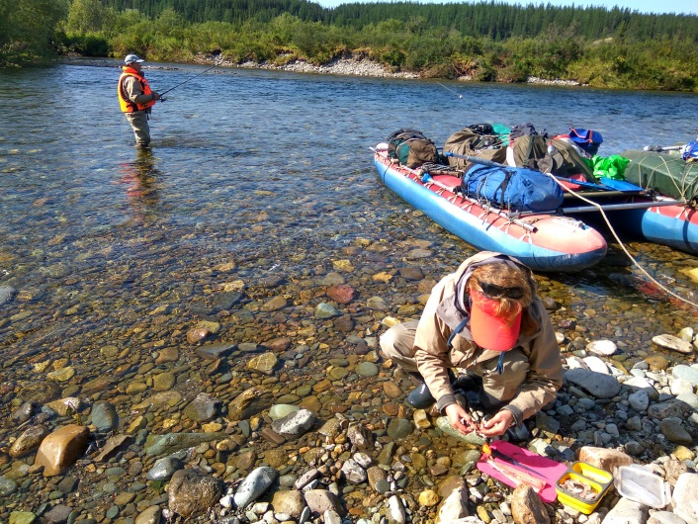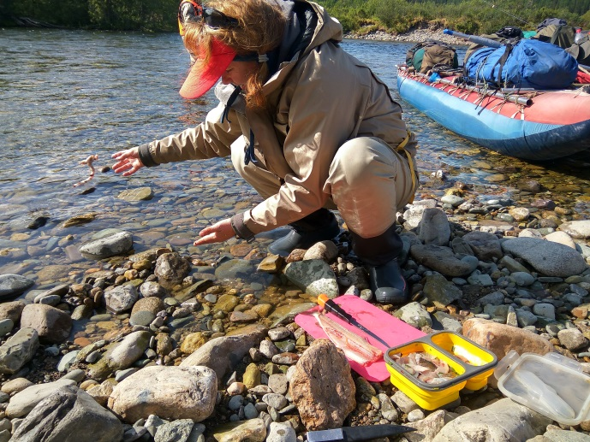
10-й км,р. Большая Надота, ЛБ.
Перед устьем притока – стоянка, которую называют «Геологическая». Стоянка идентифицируется по деревянному божку. В 10 км от устья р. Б. Надота находится геологический памятник «Олыся» (рифовые образования нижнего карбона).
Через 3 км - разбои, сразу за которыми впадение крупного притока - р. Парнакою, ПБ. В каком-то промежутке на ПБ увидели москвичей с собакой, но на берегу стояла только одна байдарка, москвичи махали нам руками и что-то кричали. Как выяснилось, они в начале маршрута потеряли второй экипаж, разминулись где то в протоках, и у нас уточняли, не видели ли мы вторую байдарку. Байдарку мы не видели. Мораль: в разбоях нельзя разделяться, и нужны хотя бы рации....
14-й км, р. Парнакою (ПБ).
Напротив устья на ЛБ – красивая скала, под которой – глубокая яма, на которую мы и целились.
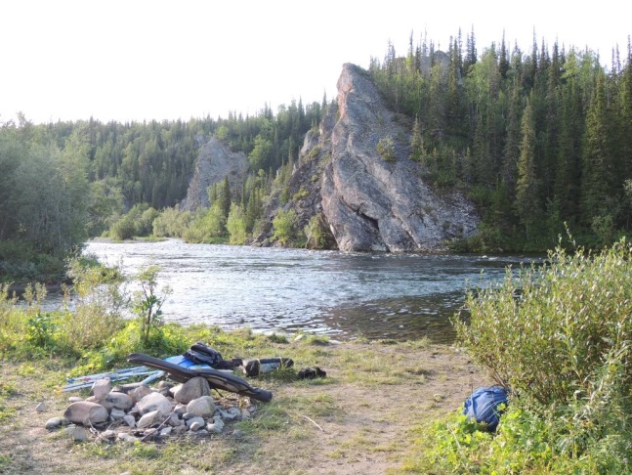
Чалимся на стоянку на ПБ, сразу за притоком, напротив красивой скалы на левом берегу. Весь берег в потрошках хариуса, видимо здесь стояла коммерческая группа, которая стартовала вчера. На берегу следы бани.
Погода афигенная -голубое небо, жара, но зато жрет мошка.
Место для лагеря очень удобное: большой галечник, в конце которого лесочек.
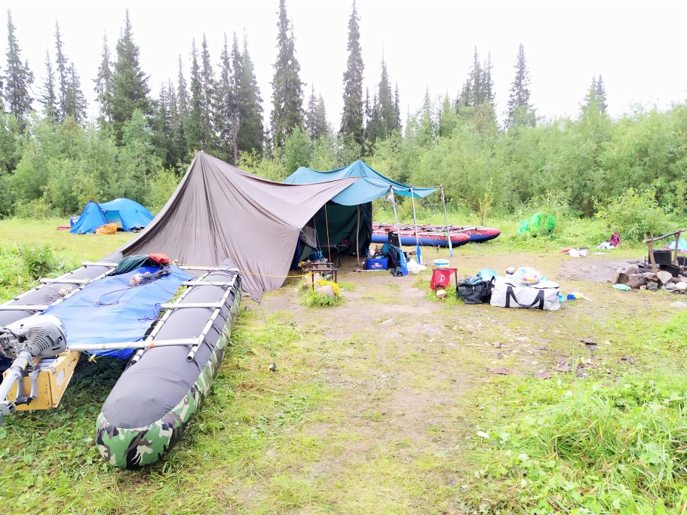
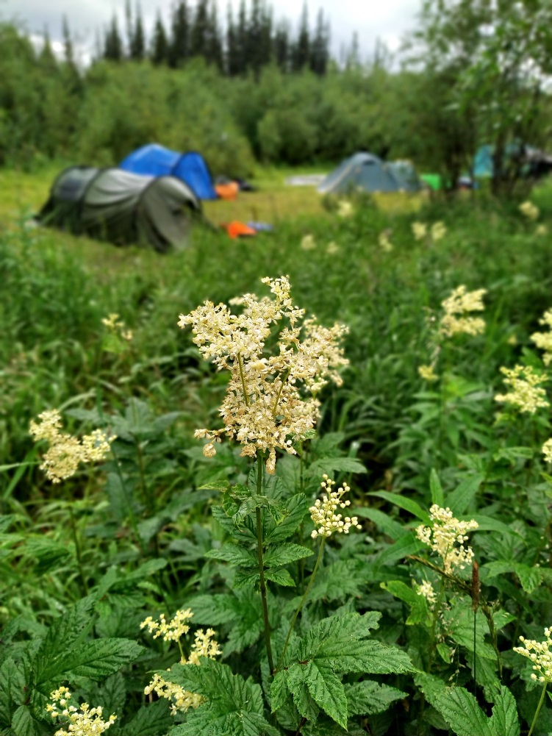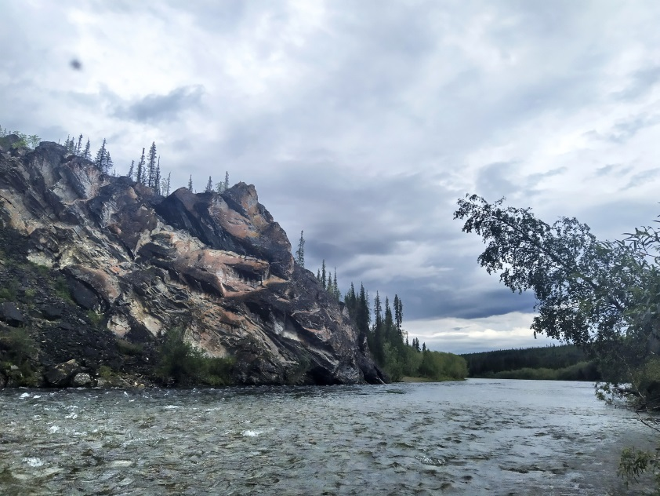
По результату дня сделали вывод, что прижимы ни о чем – их попросту нет, с нашим опытом вполне можно было пройти, не корячась по мелким протокам.
Хорошо клюет мелкий хариус - берет на все как из пулемета.
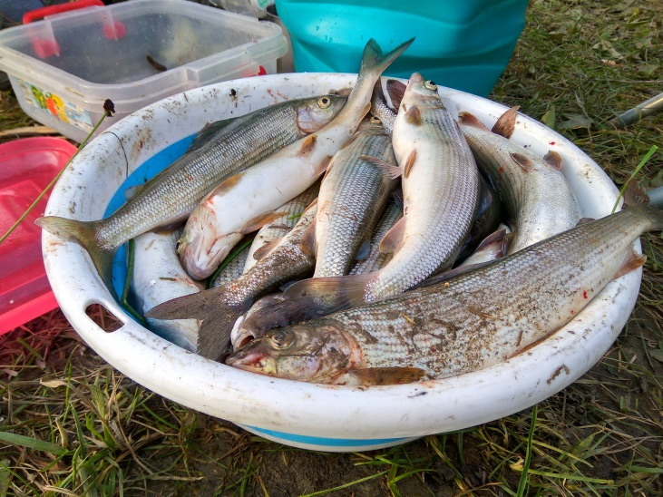
Вечером словили красивый закат.
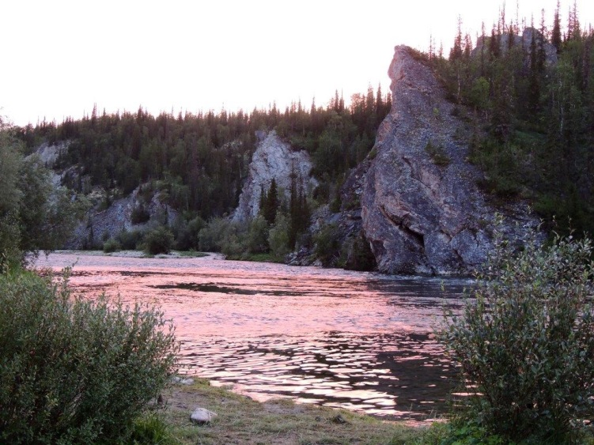
Спать не спешили - надолго зависли в походной кухне. Рыбаки довольны как слоны, даже при отсутствии трофеев. Намахались так, что устали руки.
Уже в темноте всей толпой чистили хариуса.
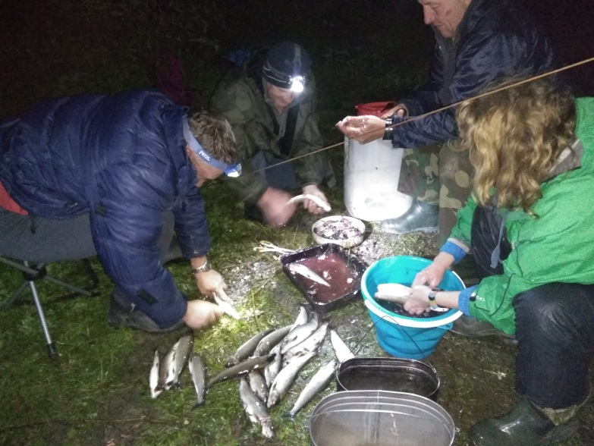
Всю ночь лил дождь.
14 августа. Вторник. День 4-й. Дневка.
Погода: утро пасмурное, небо в тучах; вечером дождь, который шел всю ночь. Ночь опять теплая.
Подъем не нормирован.
Рыбалка. Но крупной рыбы нет, а так хочется трофея....
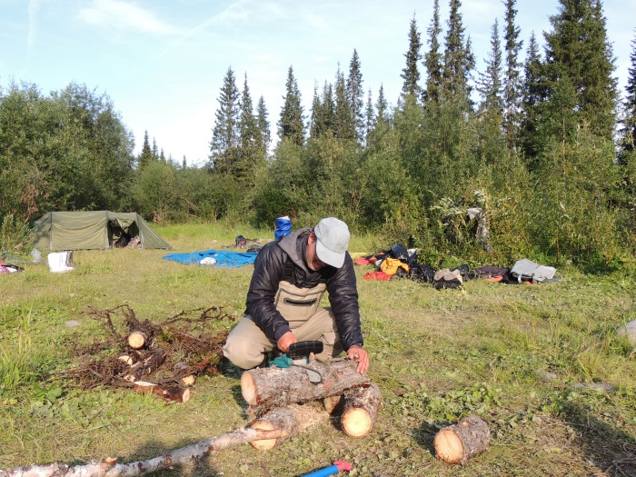
У Макса была мечта - сделать котлеты из хариуса, мечту пришлось осуществить, и вчерашний улов пошел в котлеты - накрутили ведро фарша!
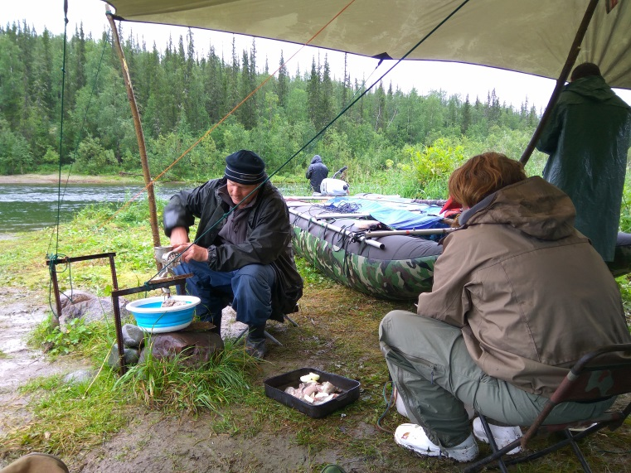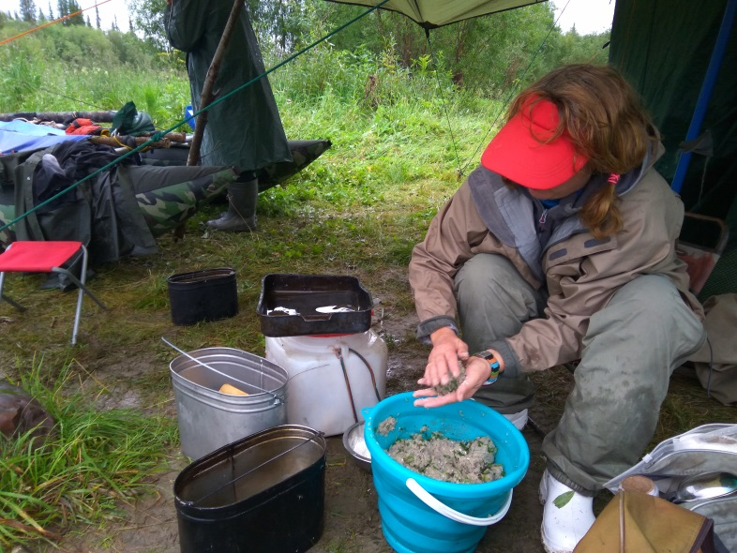
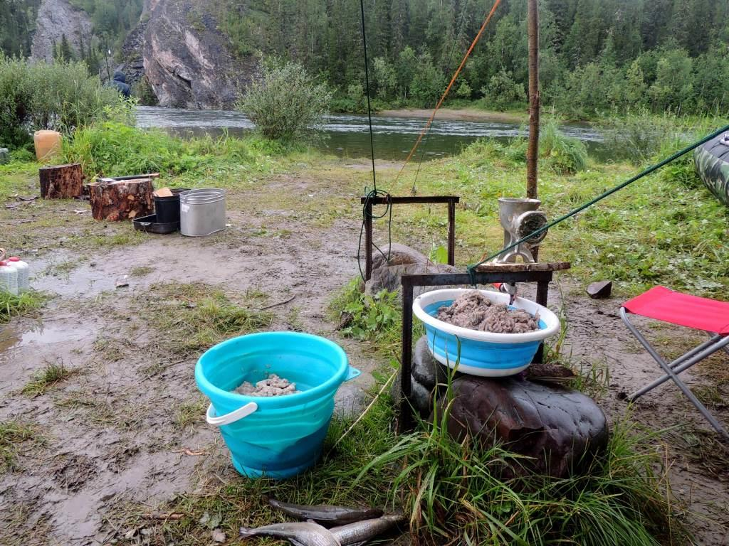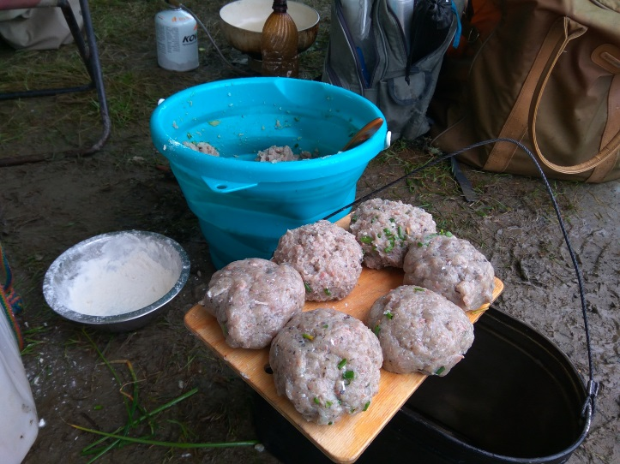
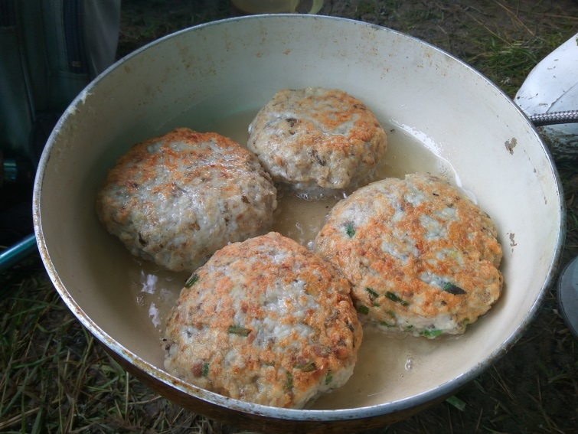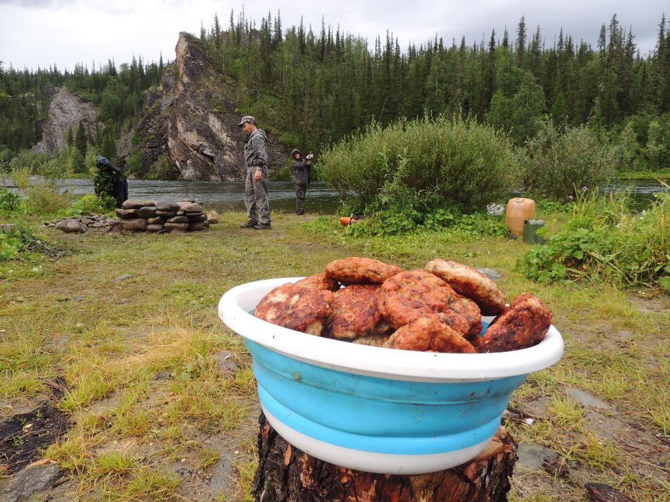
Трудились все: один чистил, другой резал, третий крутил, четвертый лепил.
Котлеты получились афигенные, и какие-то необычные: они больше напоминали рулеты с плотной консистенцией, при этом котлеты не разваливались, когда их резали ножом. Как потом выяснилось, такую консистенцию можно получить только в случае, если крутить хариуса предварительно засолненного и оставленного на ночь - если хариус свежий, то котлеты получатся более рыхлые и рассыпчатые – как обычные рыбные котлеты.
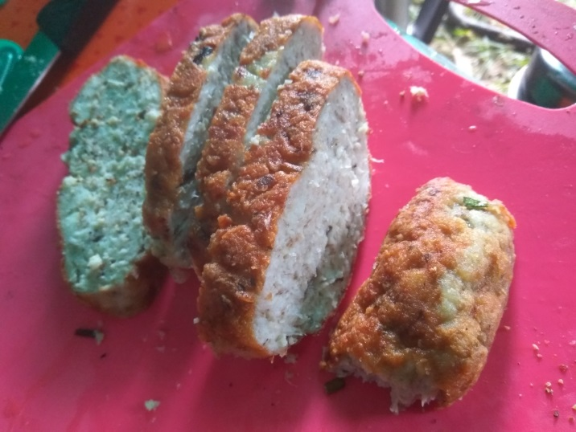
Все головы, хвосты и скелеты пустили на уху. В лесочке насобирали немного грибов. Ягод нет.
По ПБ р. Парнакою идет заросшая дорога (по информации ведет в верховья реки).
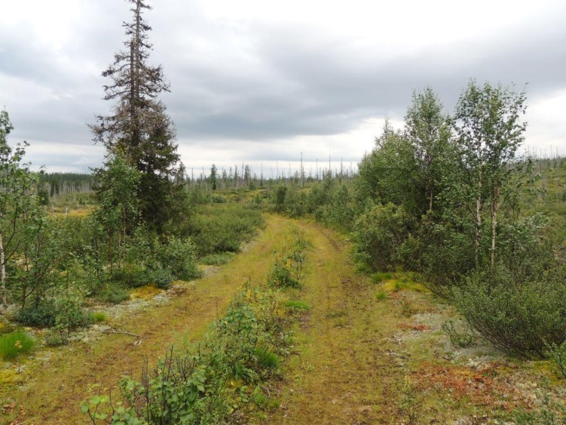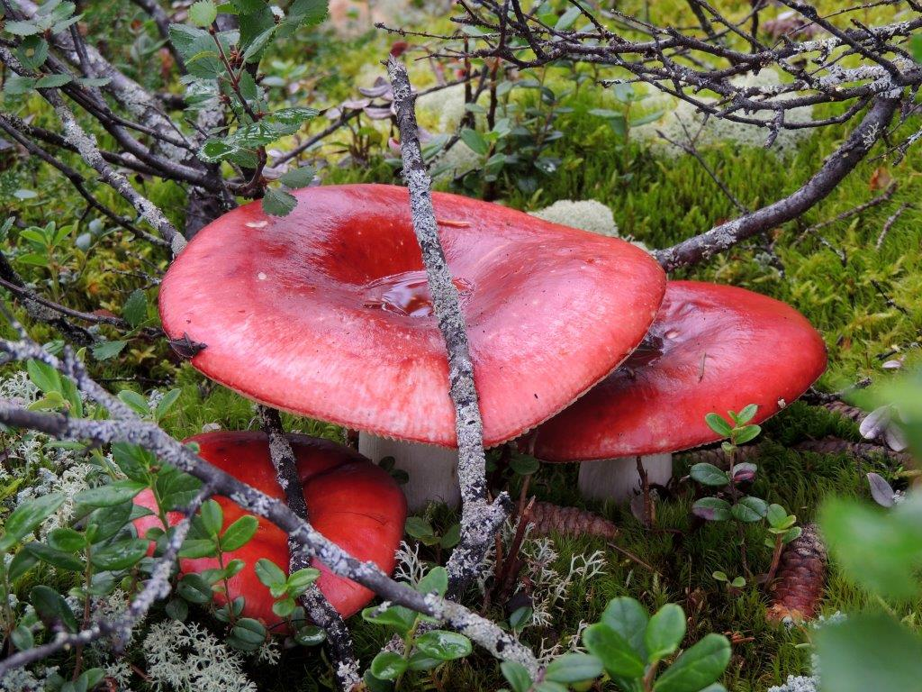
Желающие порыбачить переправились на противоположный берег к скале, с рыбаками поехал Ромчик – у него, как он сказал, появилась мечта – залезть на эту скалу. И ведь полез! К вершине скалы, как оказалась, ведет хорошо натоптанная тропка.
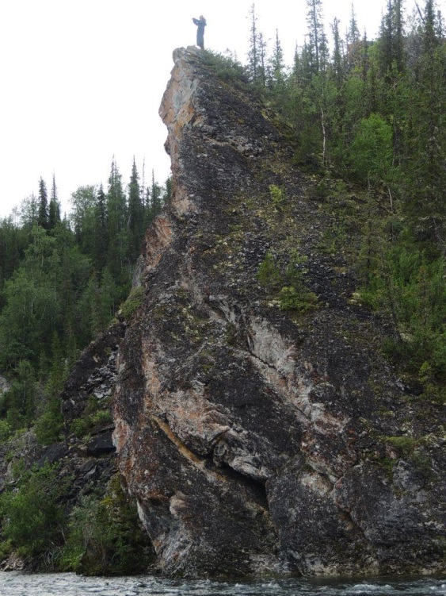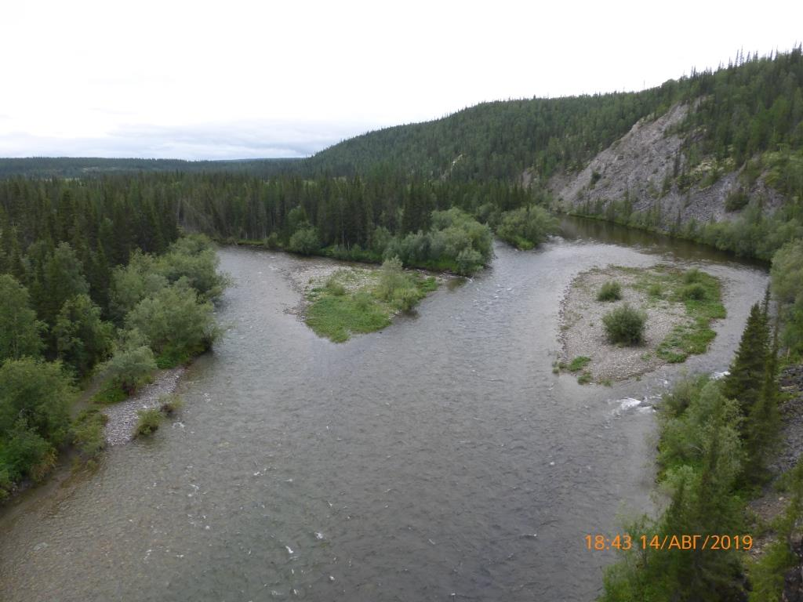
Вечером - баня с купанием в Лемве, и хариус в фольге на углях из бани.
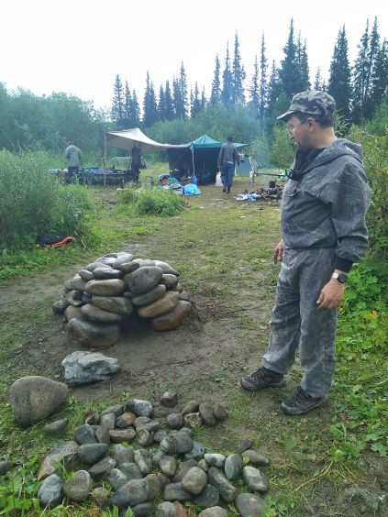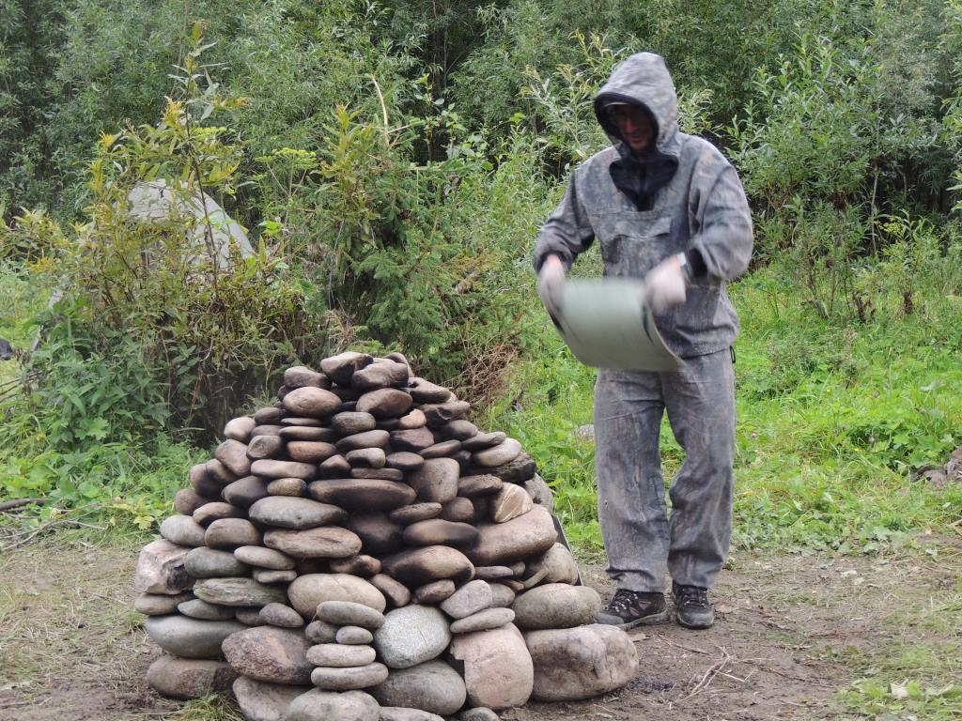
Всю ночь, как по расписанию, шел дождь.

15 августа. Среда. День 5-й. Сплав до «Скалистого».
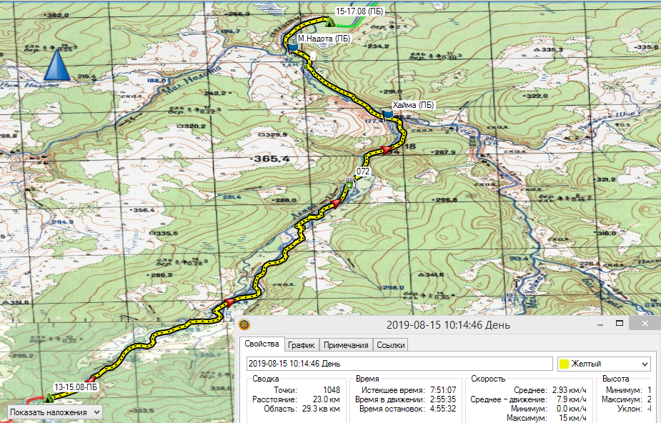
Нитка: | р. Парнакою - р. Займа - р. Малая Надота - "Скалистый", лагерь ПБ
Километраж за ХД , км./Всего | 23 км. /37 км.
ЧХВ, ч. | 3
Подъем | 7.00
Выход на воду | 10.30
Погода: | утром пасмурно, но без дождя, днём солнце, ночью без дождя.
Сегодня на завтрак у нас остатки котлет – хорошо пошли с кофем)))
С утра ещё порыбачили, крупняк так и не подошёл.
29-й км, разбои перед р.Хайма (ПБ).
Перед правым притоком Хайма (или Хойма -?) - на карте узел из островов. У меня, как назло, в навигаторе на этот участок не загрузилась карта (Ограничение производителя Гармин), пошли по правой протоке и упёрлись в завал, пришлось вставать и проводить каты на чалках.
На одном из перекатов, где остановились порыбачить, в лесочке нашли огромные и нечервивые подберезовики!
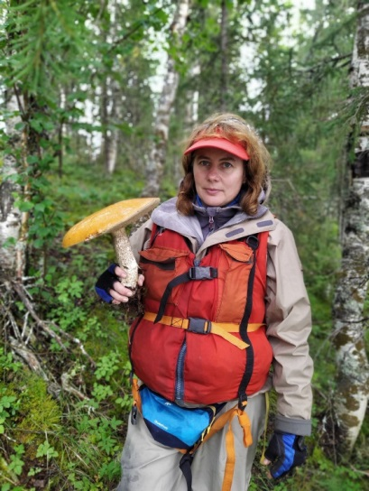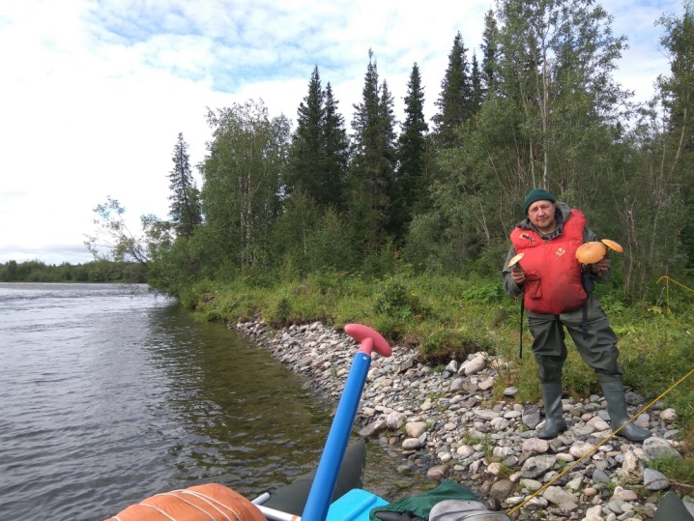
30-й км, р.Хайма (ПБ).
34-й км, скальный уступ на ЛБ, «выездная» яма.
Спустя километра 3 после Хаймы, остановились порыбачить на яме (яма под красивым скальным выступом под ЛБ, наверху скалы площадка под лагерь, огорожена лентой, ее видно с воды, к лагерю подходит дорога, много мусора; местные это место называют "выездная яма"). Оставаться здесь на ночь не вариант, уж очень муторно таскать на гору шмурдяк, поэтому, сделав горячий обед, пошли дальше. Крупняка нет, ловилась опять мелочь.
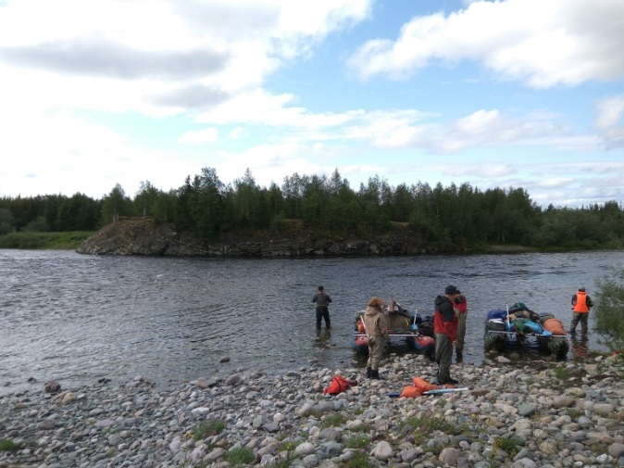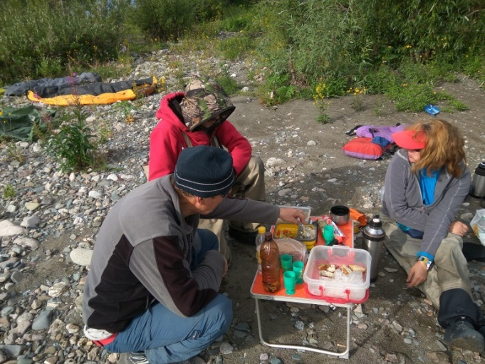
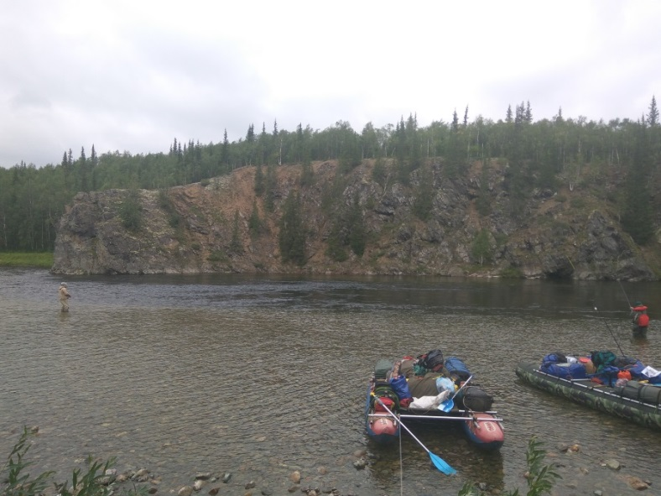
35-й км, р. Малая Надота (ЛБ).
На стоянку целились на местечко, которое на карте обозначено как "Скалистый", ЛБ. По имеющейся информации в конце скального участка слева - красная скала, под которой глубокая яма. Поэтому, пройдя километра 3 и обнаружив скалу, зачалились на ПБ напротив скалы.
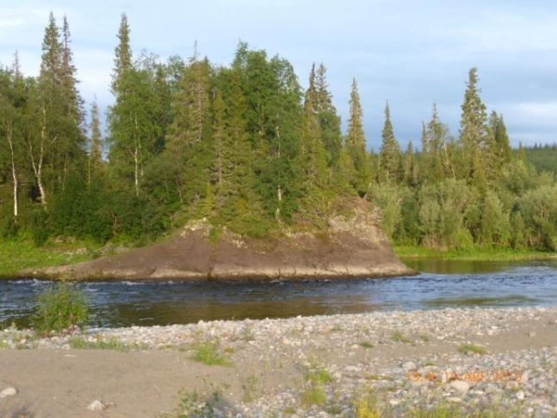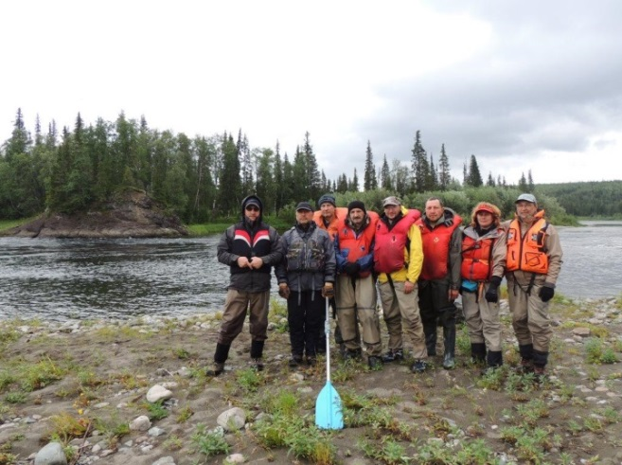
37-й км, стоянка (ПБ) в конце «Скалистого».
Время 18.30.
Место очень красивое. Напротив скалы, на ПБ – обширный галечник, места достаточно даже для нескольких групп. На берегу увидели знакомых москвичей - со второй байдаркой они до сих пор не встретились и уже переживают.
Разбили лагерь. Рыбаки разбежались по реке.
Хариус некрупный, Саянского размера. Но его много.
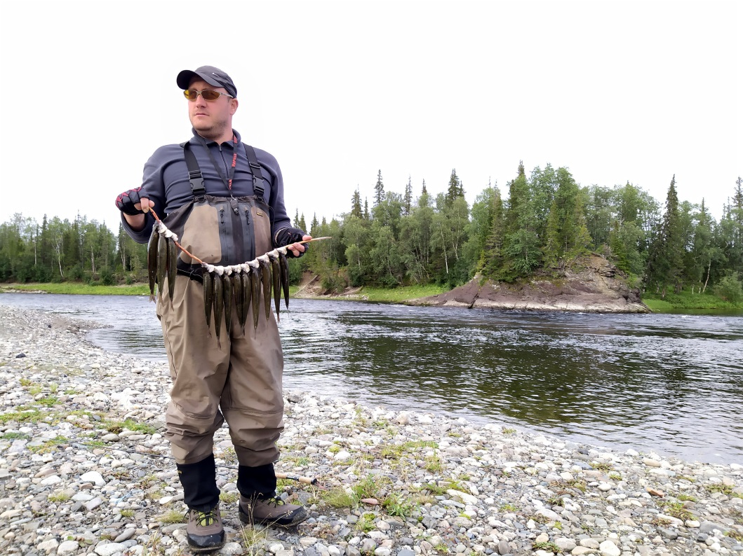
Ближе к вечеру зачалилась группа на 2-х четверках – они внесли ясность по поводу пропавшей байдарки москвичей: байдарка перевернулась в самом начале, но все живы! утопили практически все вещи, ночевали в лесу, через день они смогли вернуться на то место, куда привозит машина, и оттуда уже выбирались.
16 августа. Пятница.6-й день. Дневка.
Погода: весь день без дождя! Солнце! Жарко! Мошка....
Опять делаем баню. Опять уха и котлеты из хариуса. Но котлеты получились другие. В этот раз мы крутили хариуса свежепойманного, который не лежал в соли всю ночь, и такой консистенции, как первый раз, не получилось. Хотя все равно вкусно!
Вечером первый раз увидели чистое звёздное небо, показалась огромная полная кроваво-красная луна - так вот почему с рыбалкой не все так, как хочется!
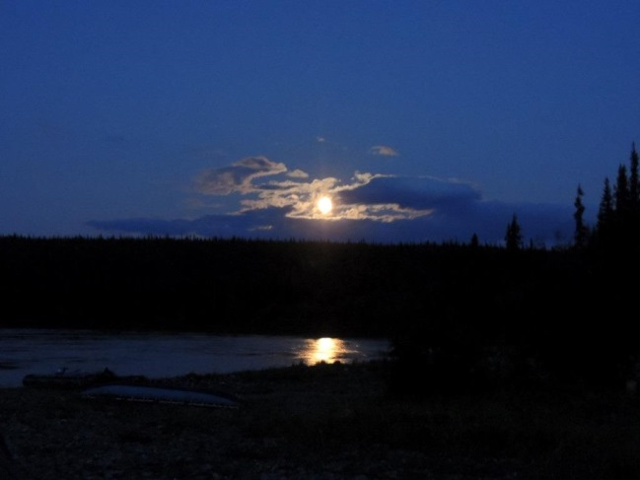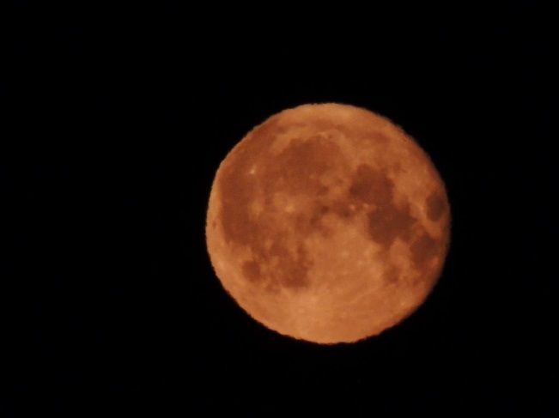
17 августа. Суббота. 7- день пути. Сплав.
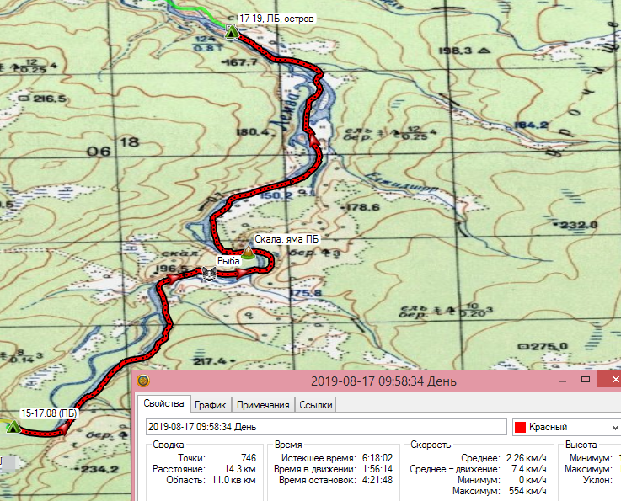
Нитка: | "Скалистый", лагерь ПБ – р. Еджидшор (ПБ) – лагерь на острове, не доходя 5 км до р. Изъякырель (ПБ)
Километраж за ХД , км./Всего | 14 км. /51 км.
ЧХВ, ч. | 2
Подъем | 7.00
Выход на воду | 10.30
Погода: | утром все небо затянуто тучами, как будто и не было вчерашнего звёздного неба! Дождь. Кончился часам к 10. Весь день пасмурно.
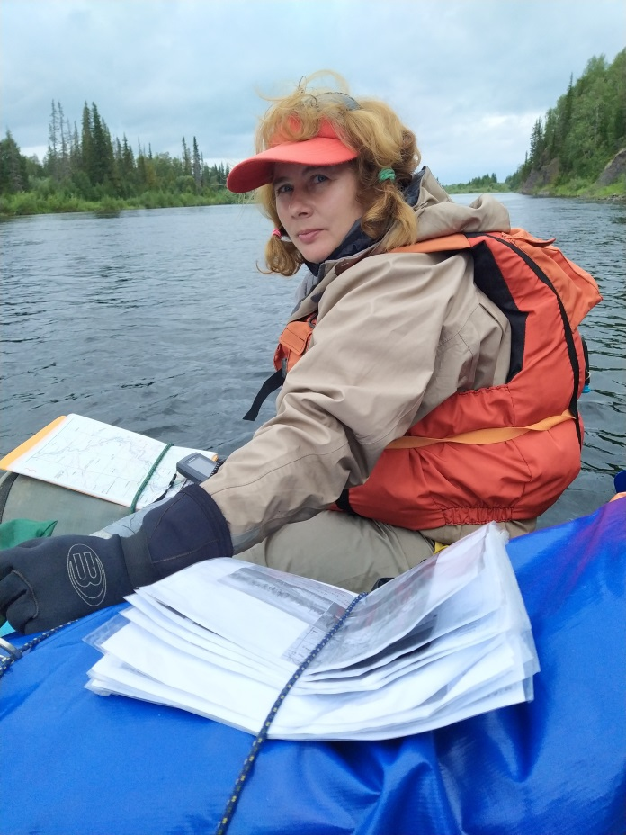
43-й км, скала ЛБ, глубокая яма.
Километров через 6 на ЛБ очередная скала с глубокой ямой. Зачалились на ПБ напротив скалы – обнаружилась небольшая стоянка со столом (можно разместить на более 2-х палаток).
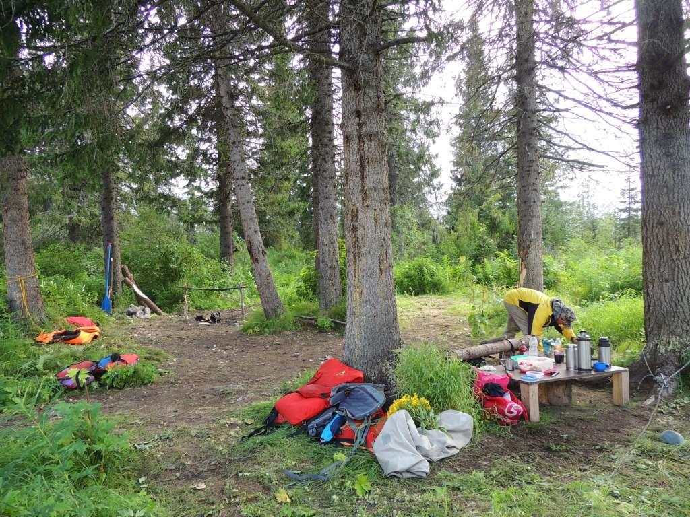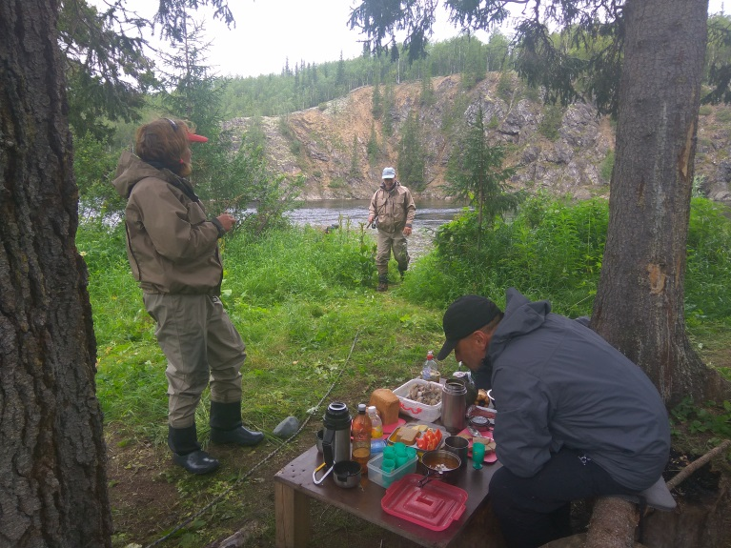
Сделали горячий обед, порыбачили (хариус такой же не крупный, где же крупняк?....) и пошли дальше.
Прошли разбои до и после притока Елжитшор, ПБ.
46-й км, р. Елжитшор, ПБ.
51-й км, стоянка на острове (ЛБ, правая протока) – напротив скальной стенки.
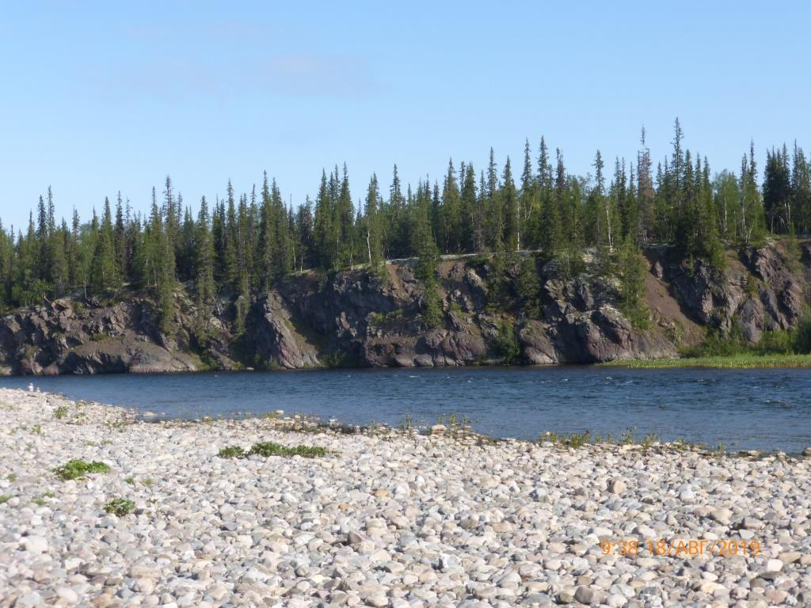
На стоянку встали в 16.00.
Вообще, на островах останавливаться не безопасно, но так как - паводок, особо выбирать не приходится. К тому же, сейчас река уже находится на максимальном уровне и вода медленно, но спадает, поэтому подниматься ей, в принципе, уже не куда.
В лесу в огромном количестве росли какие-то странные грибы в виде палочек.
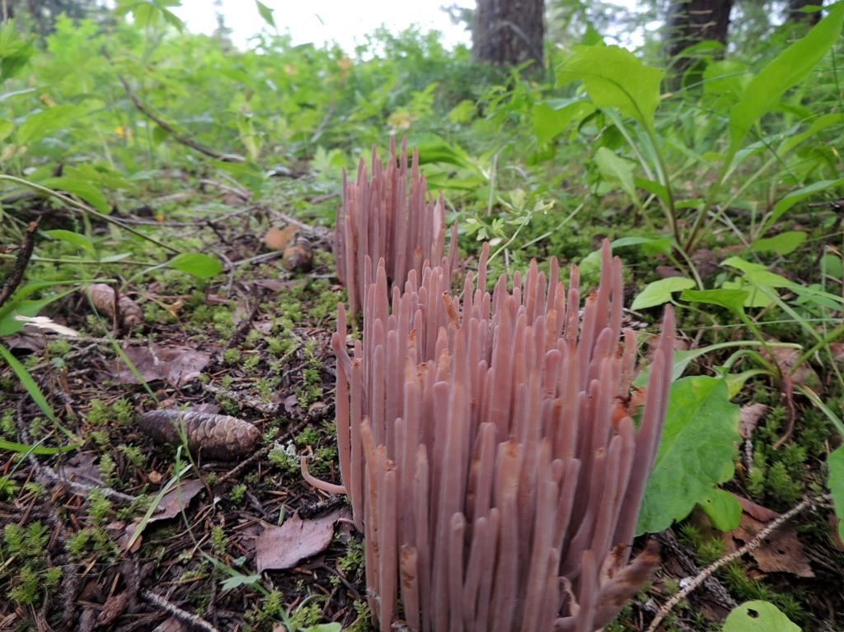
Стоянка очень красивая – цветущая желтая поляна.
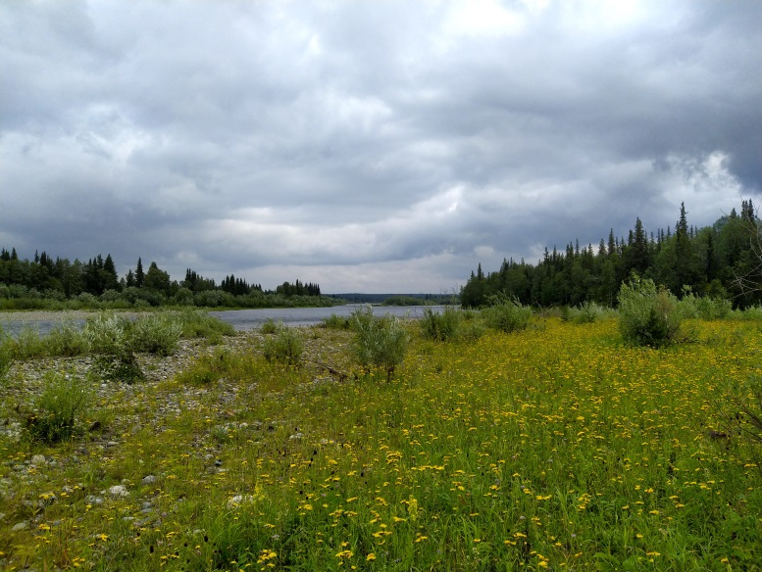
Вечером коптим хариуса (нормальной коптильни не было, отказались от нее из-за габаритов, была мини-коптильня – пакет из плотной фольги).
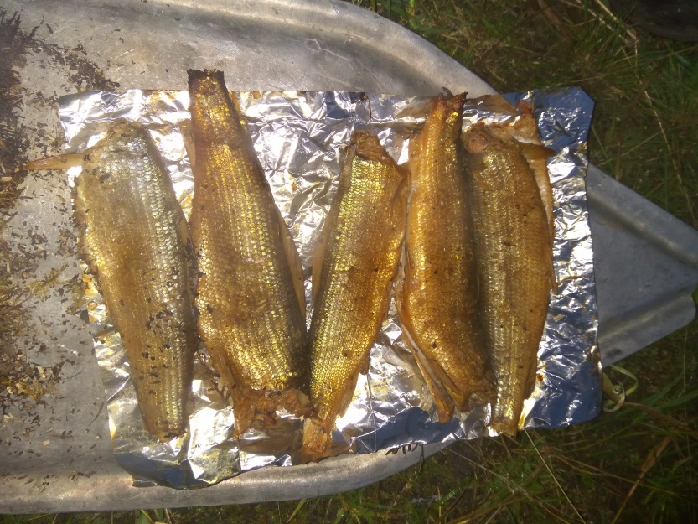
Ночью опять огромная красная луна.
18 августа. Воскресенье. День 8-й. Дневка. «Упорство и труд все перетрут».
Погода: солнце, жара - прям настоящая!
Утром у рыбаков возникла дилемма - куда податься на рыбалку. Обсуждали куда идти на моторе на катамаране: вверх (где рыбачили) или вниз по реке.
И тут, неожиданно для всех, поставил точку Саша: пока обсуждались планы, он спокойненько рыбачил на берегу. И вдруг Саша, совсем ещё не профи!, вытаскивает огромного хариуса! Хариус после 300-х-сотграммовых в тот момент действительно показался огромным - хариус потянул на 800 грамм! У настоящих рыбаков отпали челюсти...
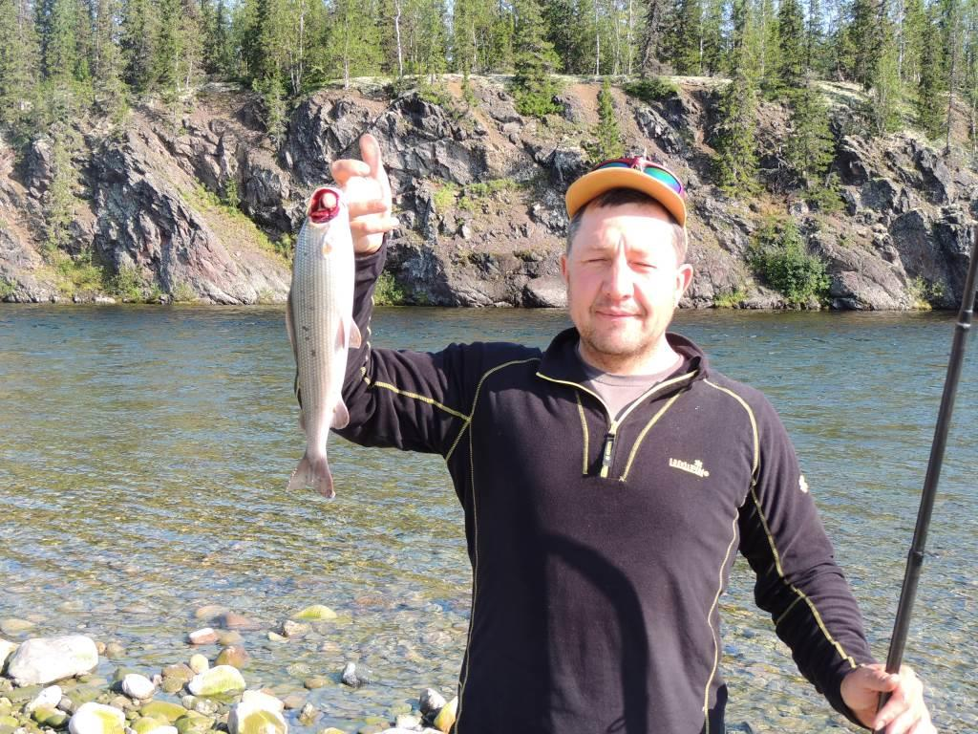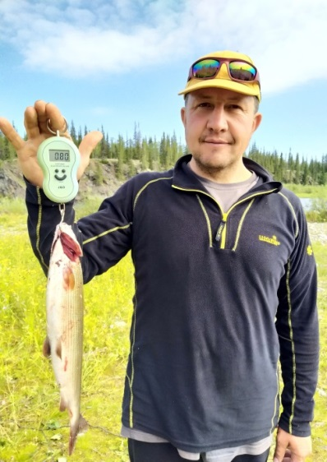
Как так, они уже сделали приговор этому месту, что крупной рыбы здесь нет, и собирались валить на «дальний кордон», а тут такое! Макс обратился к замполитру - «налить траурную»…
Стало быстро понятно, что теперь никто никуда не поедет, и все будут рыбачить здесь.
По итогу дня, на этом месте каждый выловил по крупному хариусу, а Макс поставил рекорд - вытащил хариуса на 1.2!
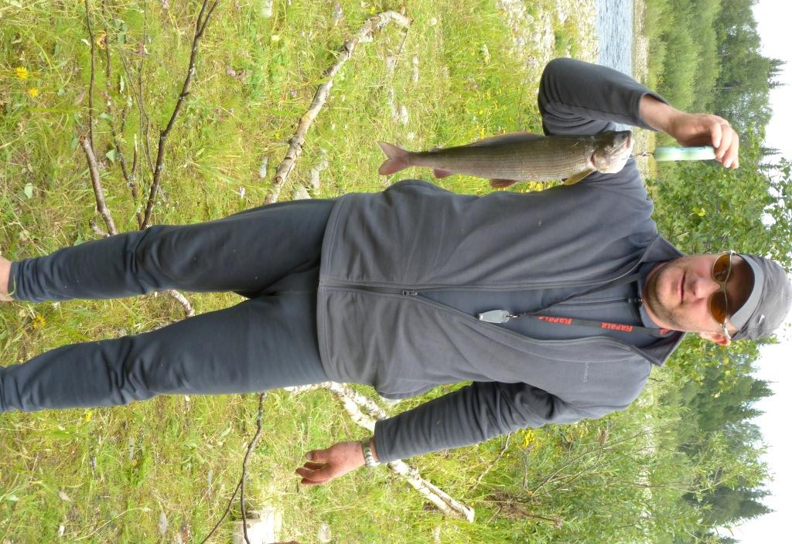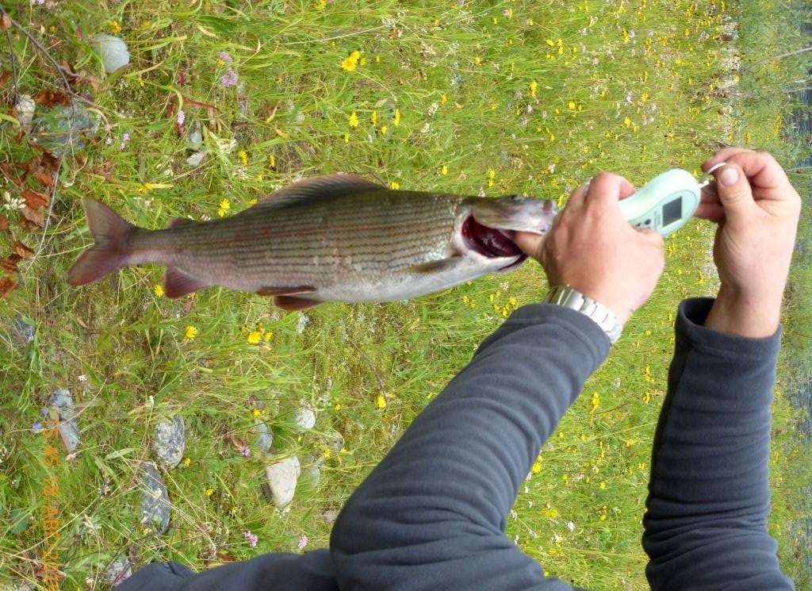
Восторгов море! Теперь Макс просит налить «радостную». ))))
На этой стоянке поймали все, даже я – поймала целых 8 шт.
«Работали мущки Палмер на длинных крючках с желто-коричневым телом. Также брал на имитацию ручейника - белые (других не было). На блесну не брал. Позже, местные в Абези сказали, что в этом году хариус хорошо берет на сине-желтые мушки – к чему мы отнеслись с удивлением, так как такой расцветки ни у одного из наших рыбаков не было».
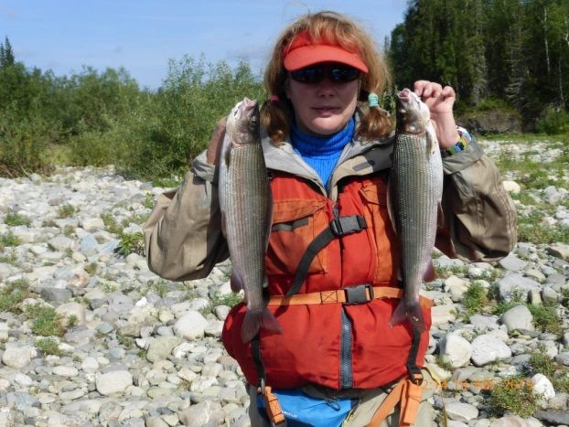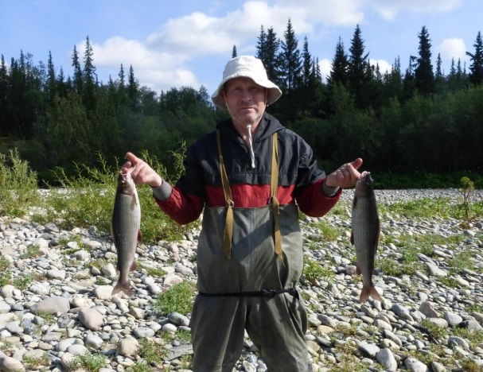
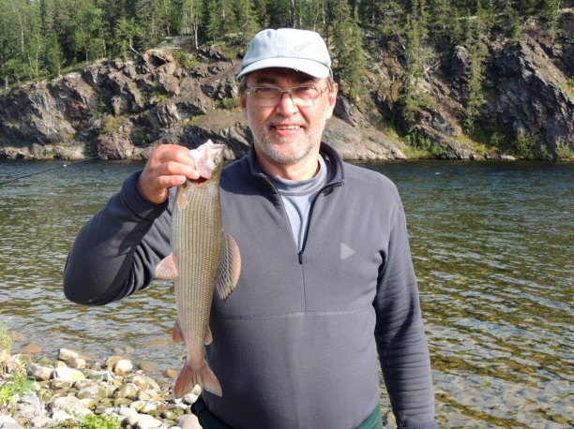
У меня тоже был трофей, который смогла довезти в целости до дома)))
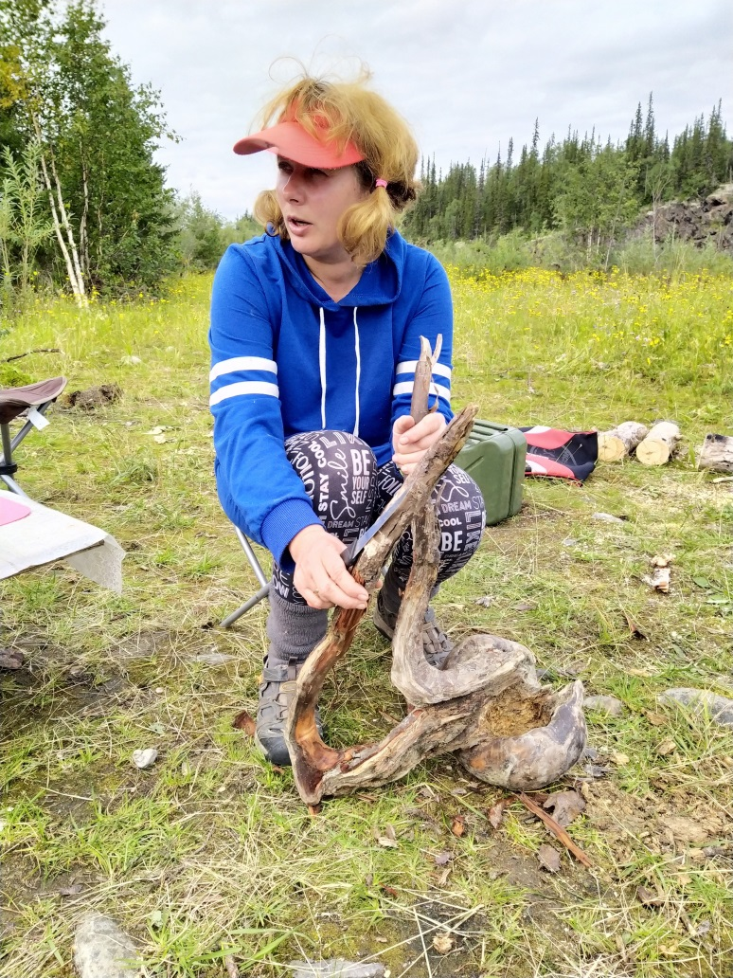
Опять делаем баню. Я, недалеко от лагеря, наткнулась на пустую бочку Лукоил - и Лехе тут же пришла идея использовать ее под каменку (старая фишка). Несмотря на отговорки команды, Леха, не жалея своего топора фискаса, взялся за дело, усердно колотил бочку часа два. Как потом сказал Володя, стуком распугал весь крупняк))). Тем не менее, отверстие выдолбил и баню сделал.
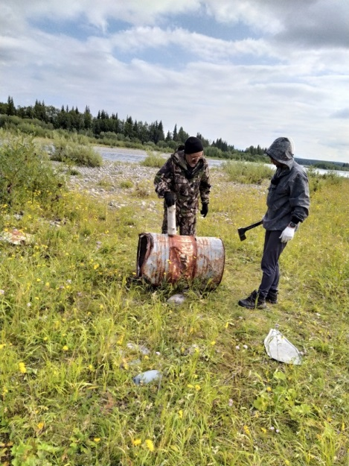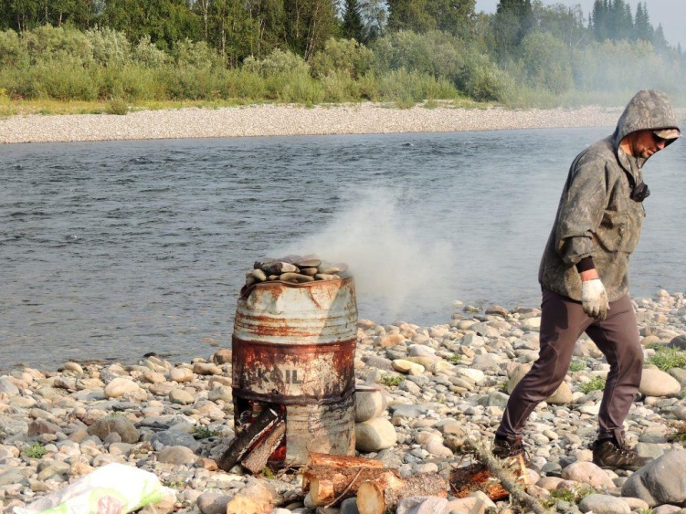

19 августа. Понедельник. День 9-й. Сплав.
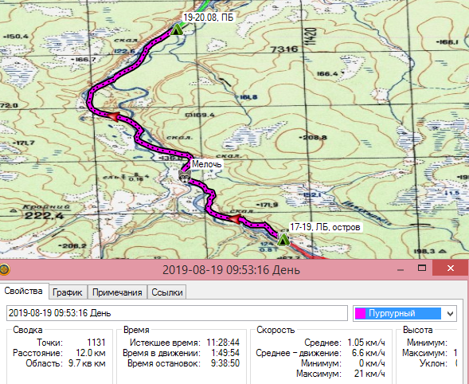
Нитка: | "Скалистый", лагерь ПБ – р. Еджидшор (ПБ) – лагерь на острове, не доходя 5 км до р. Изъякырель (ПБ)
Километраж за ХД , км./Всего | 12 км. /63 км.
ЧХВ, ч. | 2
Подъем | 7.00
Выход на воду | 12.30
Погода: | ночью ясно и первый раз холодно, утром солнце. Вечером ясно. Весь день грызет мошка.
Выход неожиданно отложился: часов в 10 начал ловиться хариус, причем крупный, вытащили хвостов 6.
56-й км, Приток Изъякырель (ПБ), красивые скалы вдоль ПБ притока. В устье притока брал хариус.
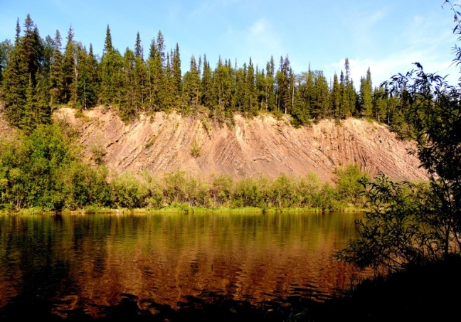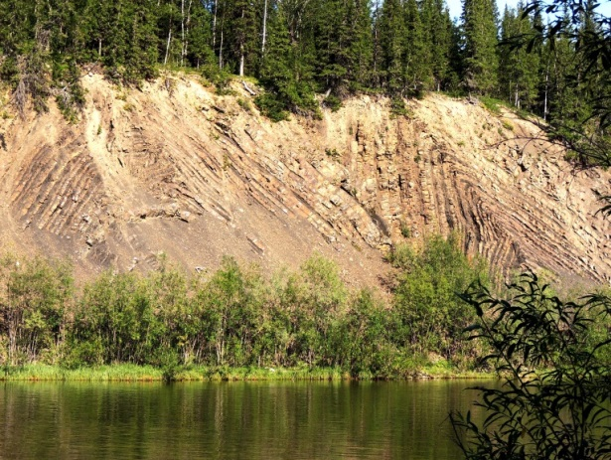
Рыбачили на ходу, к концу дня накопилась огромная куча рыбы.
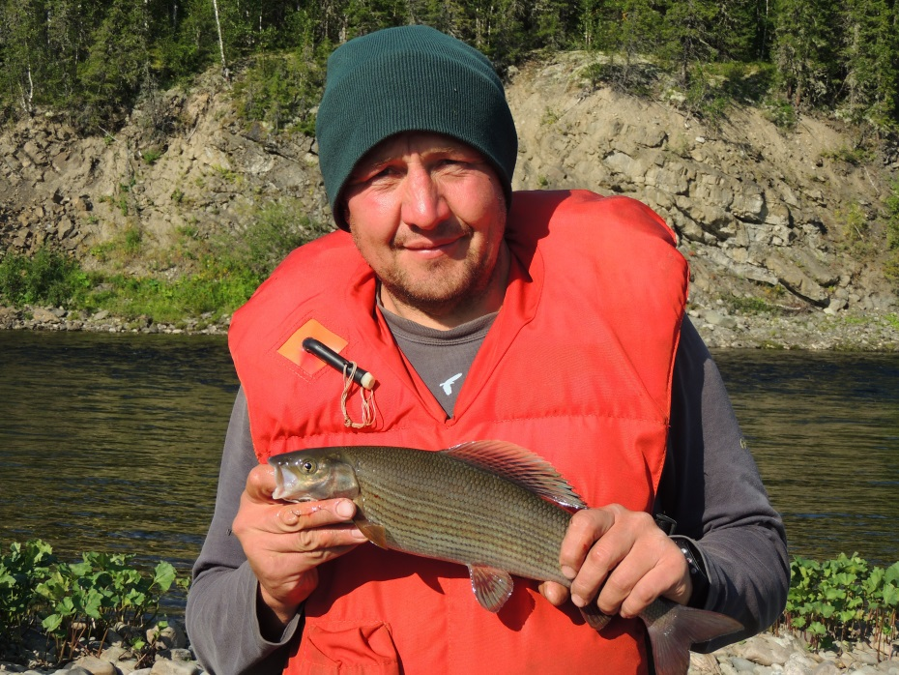
И как сказал Володя Камаев, " ничего не предвещало еды".
На стоянку встали в 18.30 на ПБ, напротив скал по ЛБ, сразу после впадения небольшого правого притока без имени.
63-й км, стоянка (ПБ).
Вечером пир: в дополнение к основному меню сделали тройную уху, котлеты, сугудай, - не хватило: и пожарили рыбу.
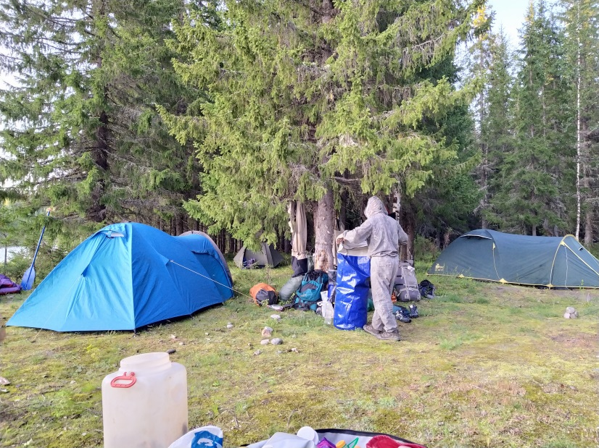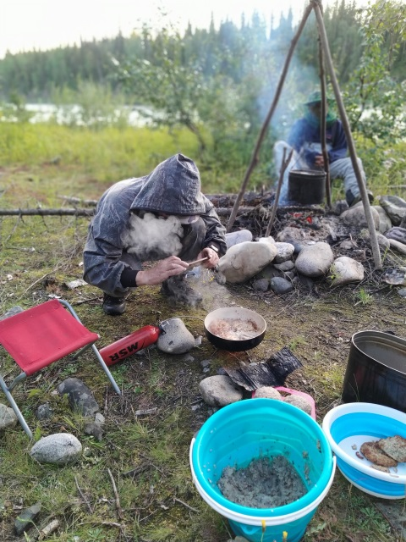
Как показала практика, для того, чтобы группе из 8 человек поесть котлет, надо все-лишь 7-литровый котелок рыбы (получается 25 больших котлет, т.е по 3 шт/на человека).
Мошка заедает, - сделали от нее дымовую завесу (в костер накидали мох).
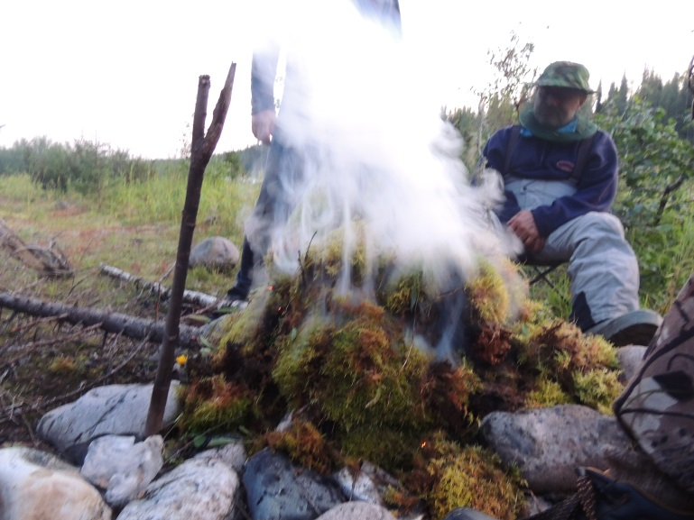
Кстати, как выяснилось, от мошки хорошо помогают спиральки для комаров. Мошка периодически кусала в губы и глаза - от опухания спасала левометициновая мазь (проверено на всех, кого кусала)- для меня это было открытием, до этого ни разу для таких целей ее не использовала. Вообще, в этом походе, все прокололись с количеством репилентов - взяли их недостаточно - репиленты закончились дней через 5 (в предыдущих походах по приполярному и полярному Уралу мы не напарывались на такое количество мошки, потому что было холоднее; видимо в этот раз сыграло то, что, несмотря на сырость, было достаточно тепло). Поэтому от мошки спасались всеми имеющимися "подручными" средствами - вьетнамской звёздочкой, тайской змеиной мазью для суставов, т.е. всем, что воняло)))
20 августа. Вторник. День 10-й. Сплав.
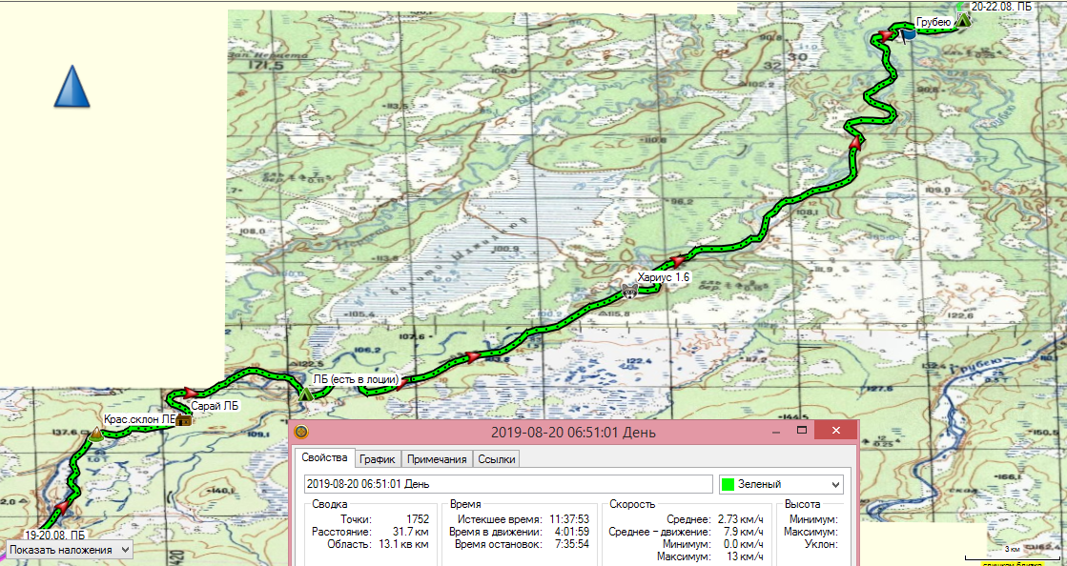
Нитка: | лагерь на острове, не доходя 5 км до р. Изъякырель (ПБ) – устье р. Грубею (ПБ)
Километраж за ХД , км./Всего | 29 км. /95 км.
ЧХВ, ч. | 4
Подъем | 5.00
Выход на воду | 7.15
Погода: | утром солнце! Весь день как в Турции!
В планах сегодня – дойти до устья р. Грубею. По информации, в устье реки – яма. Может там повезет с крупной рыбой))))
67-й км, красный глинистый (ЛБ) – примечательное место.
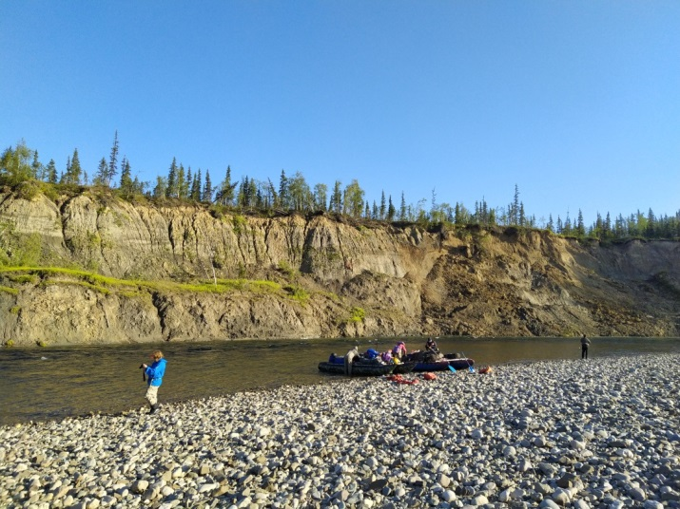
Нижняя часть глинистых отложений перекрывает коренные породы, смятые в складку (четкая стратиграфическая граница!).
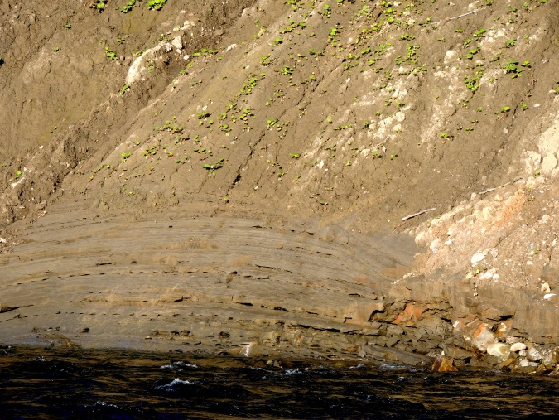
Остановились на рыбалку, хариус есть, но опять некрупный. Где вообще живёт крупняк?
На 70-м км по ЛБ - вагончик на полозьях. Видимо сюда приезжают зимой (в районе вагончика глубина, возможно зимовальная яма).
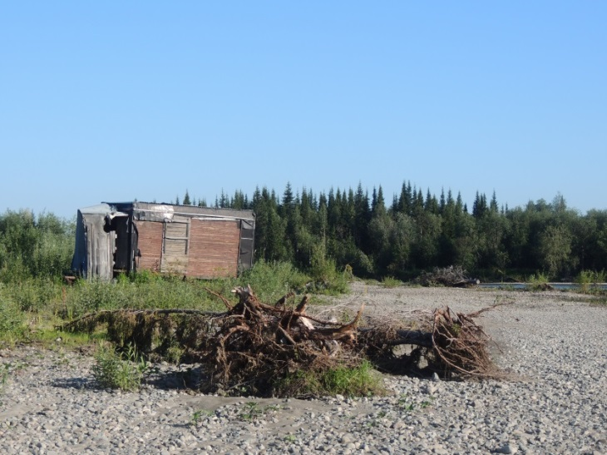
После глинистого склона вода помутнела (до этого была стеклянно-прозрачной).
73-й км, место под стоянку, (ЛБ). На стоянке по ЛБ, обозначенной у меня в лоции, остановились на обед. Некрупный хариус.
Закусываем утренним сугудаем.
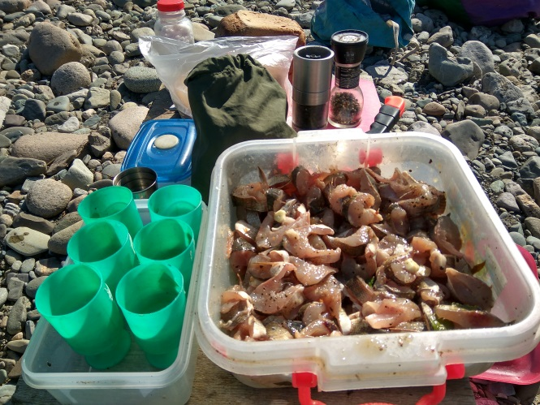
Дальше решено идти на моторе. Судя по карте, основные разбои кончились, мелей практически нет. Поэтому сцепили в паровозик катамараны (жерди для этого приготовили ещё вчера) и врубили мотор. На перекатах гребем, чтобы случайно не загубить винт (вода мутная, дно не везде просматривается). На очередном перекате зачалилились на ЛБ перед скальной стенкой.
Минут через 10- ажиотаж: Володя тащит что-то крупное, спиннинг стоит дугой. Вытащил на 1.6! Пока это рекорд для этой реки! (забегая вперед – этот хариус был самым большим пойманным хариусом на Лемве).
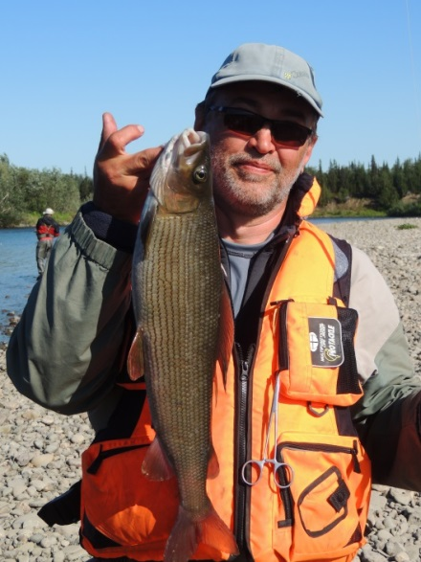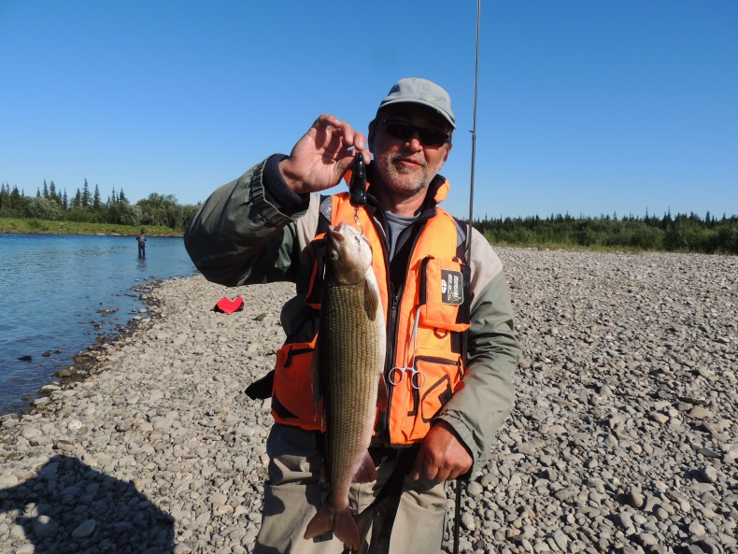
Немного погодя поклевка у Макса - и, блин, харек ушел перед самым носом, и тоже крупный....О Горе! Макс просит налить траурную )))
Порыбачив с пол часа, идём дальше, так как впереди нас идёт группа на 2-х четверках (забегая вперед: идти дальше – была нашей ошибкой: надо было останавливаться здесь на стоянку; мы же ломанулись вперед в надежде на то, что вся крупная рыба свалилась вниз, а как потом выяснилось – здесь была последняя крупная рыба).
Радуемся мотору, в морду дует встречный ветер, особенно перед островками; река широкая, да мы б сдохли грести!
95-й км, устье р . Грубею (ПБ)
В устье Грубею, по информации, протяженная яма. Устье не явное, и не сразу поняли, что это впадение реки, а не просто заводь. Даже с навигатором сижу и туплю, где Лемва, а где Грубею. Река впадает двумя руслами через остров.
На стоянку встали метрах в 300 ниже последнего русла устья, на ПБ: наличие стоянки выдала каменка на берегу. Место неплохое: обширный галечный берег, сверху песочек с прогалинами леса.
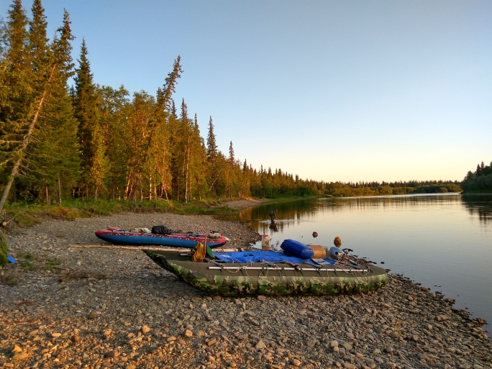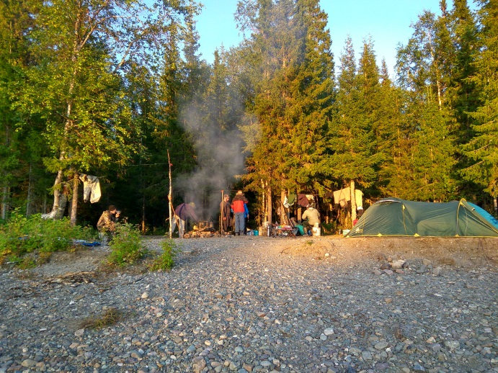
Чуть ниже, также на ПБ, ещё одна стоянка (вторая стоянка больше, мы поздно об этом узнали и уже не стали перемещаться).
Время 18.20.
Река живая - ходят круги, но рыбаки за день накидались, и рыбочить не рвутся.
Вечером красивый закат - в воде отражаются ёлки противоположного берега и огромная луна. Тишина, ни ветерка, вечер теплый.
Вечером Санек жарит трофея – афигеть какой вкусный!
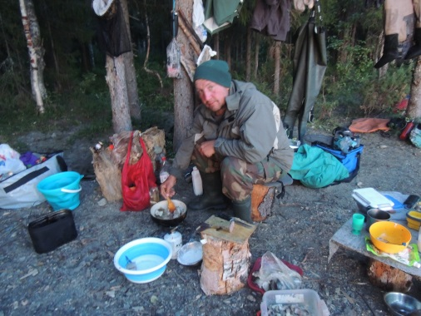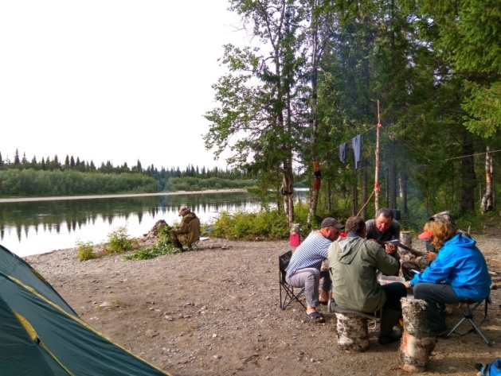
21 августа. Среда. День 11-й. Дневка.
Солнце! Ветра нет, "как в Турции", сказал Володя Камаев.
В течении дня рыбачили- и на берегу, и в устье Грубею, но опять некрупный хариус.
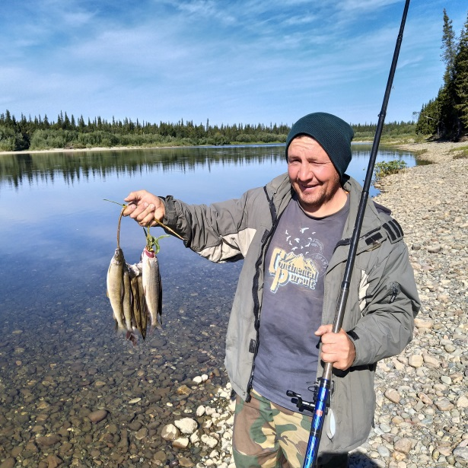
В обед прошли 2 моторки с бреднем - заглянули в устье Грубею и чуть выше. Возможно поэтому и нет крупной рыбы...
А ещё волной от моторок смыло наш компот, который остывал в реке, его сварили на вечер к бане))). То, что осталось от компота, пришлось разбодяжить водой второй раз, потому что сухофруктов больше не было, и ягод в лесу тоже не было. Добавила туда шиповник и листья брусники)))
Леха сообщил печальную новость: у нас кончается спирт и его придется строго лимитировать…..все в легком шоке…."сбой " в расчете объясняет тем, что слишком много дневок.
Кроме спирта кончался раст. кофе и чай, видимо по тем же причинам (дальше кофе придется варить, есть ещё нерастворимый, а в чай будем добавлять травки, которых здесь предостаточно: листы смородины, брусники, иван-чай, шиповник).
Вечером - очередная баня с купанием в афигенной заводи с мелким песочком.
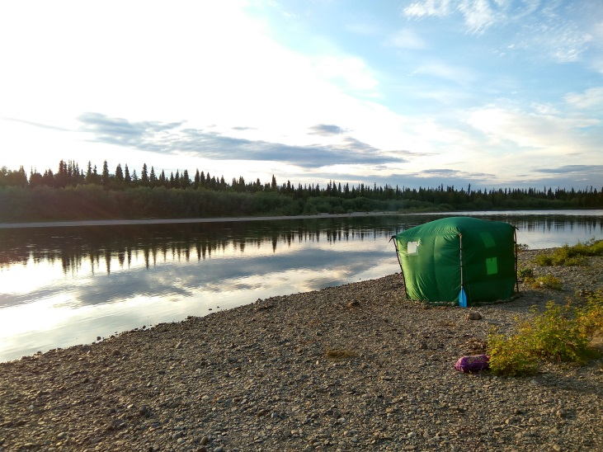
Вода в реке теплая! Можно плавать, нет сильного течения. Не холодно даже, когда выходишь из воды. За весь поход это была самая комфортная баня.

22 августа. Четверг. День 12-й. Сплав.
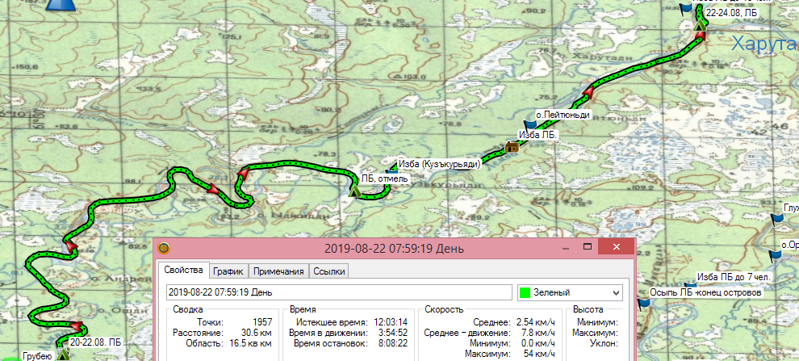

Нитка: | устье р. Грубею (ПБ) – о. Пеньтюйди – устье р. Харута (лагерь на ЛБ напротив устья)
Километраж за ХД , км./Всего | 29 км. /124 км.
ЧХВ, ч. | 3
Подъем | 6.00
Выход на воду | 9.00
Погода: | утром дождь, после обеда - пасмурно

В 5 утра, после теплого замечательного вечера и теплой ночи, как по расписанию, пошел дождь.
Часов в 9 дождь кончился, но пасмурно.
Все затянуто - мокро и противно.
Сегодня в планах дойти до устья р. Харута (эта река, по которой изначально планировался сплав).
В 9 вышли.
Рыбачили на перекатах. Периодически рыбачили прямо с катов. Хариус стандартного размера. Да, похоже, крупной рыбы уже не будет, моторки с бреднями так и снуют...
У Макса ушел крупняк, - говорит, минимум 1.5 кг))))Макс расстроился, но замполитр не наливает, экономим.
На глубине рыба не ловится, ловится там, где после глубины начинает виднеться дно.
К обеду прояснилось.
Рыбачили с остановками, не спеша, часов до 17. Потом прямиком, без остановок, пошли до устья Харуты.
124-й км, устье р . Харута (ПБ)
Вода опять прозрачная.
Русло еще больше расширилось. В очередной раз порадовались, что идем под мотором!
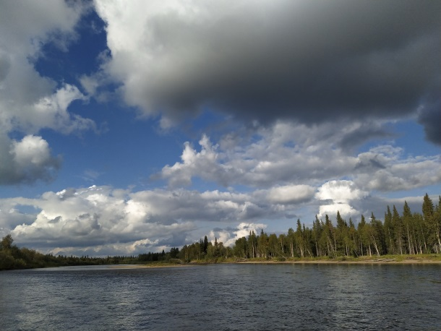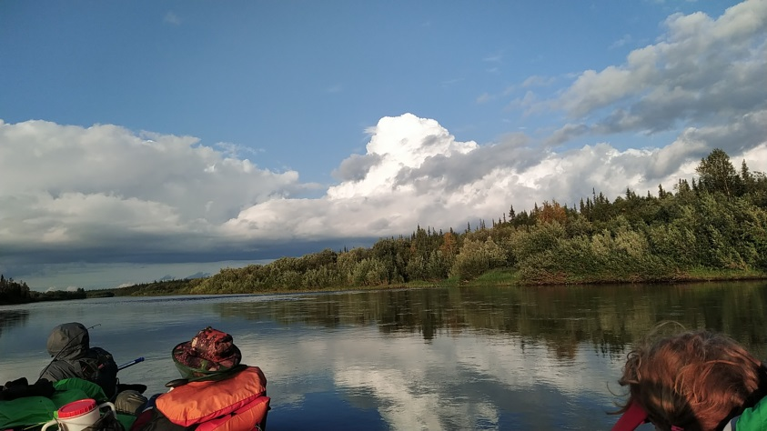
Харута впадает спокойной и чистой водой. Сразу за устьем на ПБ - узкий песчаный берег, по краю которого ивняк, видно следы стоянки. Берег, судя по всему, сильно залит.
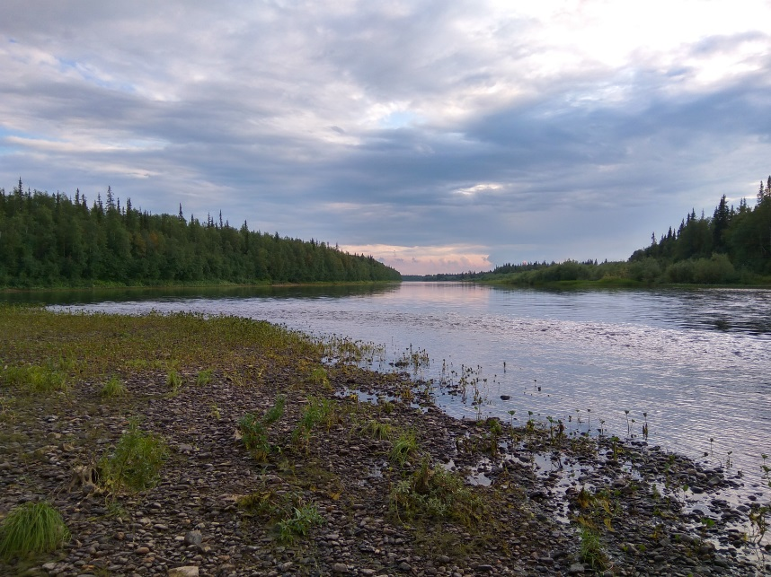
Осмотрели стоянку на случай, если не найдем стоянку дальше (планировали ночевать в районе избы, которая по описанию, должна находится на ЛБ метрах в 500 ниже Харуты, - чтобы от избы сходить к озёрам за щукой).
Избу нашли, кстати она не так хорошо просматривается с воды, так как закрыта деревьями. Дойдя до избы, поняли, что вставать здесь не вариант: берега практически нет (каты парковать неудобно), рядом с избой трава в человеческий рост и просто огромный рой мошки (здесь нас сожрут!) . И сложилось ощущение, что в избу могут вот вот вернуться (возможно, те люди с моторных лодок).
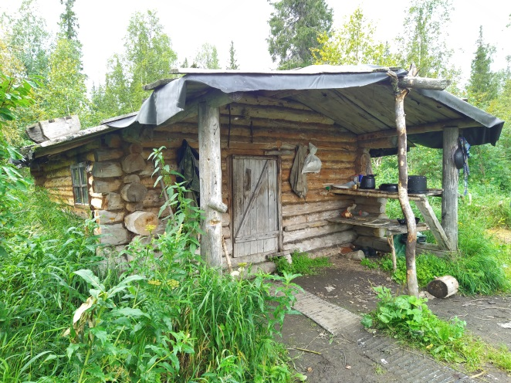
Поэтому вставать решили в районе устья Харуты. На моторе, против течения, вернулись к устью (2.3 лошадям хватило мощи тащить против течения 2 груженых ката со скоростью 6 км/ч), но встали не в устье, а напротив, на ЛБ Лемвы, разглядев там такое же место.
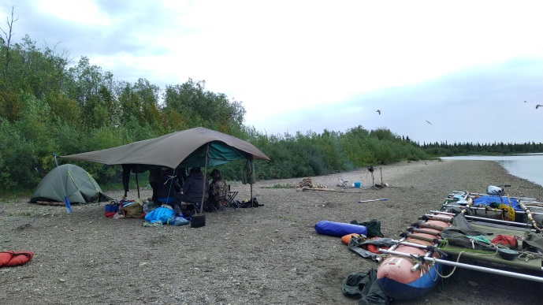
Вечером Саша жарил рыбу. После жаренного трофея его теперь определили как спеца по жарке.
23 августа. Пятница. День 13-й. Дневка.
Утро ясное.
Макс, Володя и Саша ушли в "радиалку" на щучьи озера. Связь по рации. Их на катамаране довезли до избы, оттуда по заросшей тропе метров через 500 они вышли к озёрам (они, после предыдущего опыта поиска озёр рассудили, что лучше найти тропу и идти по ней, чем пробираться по кустам прямиком).
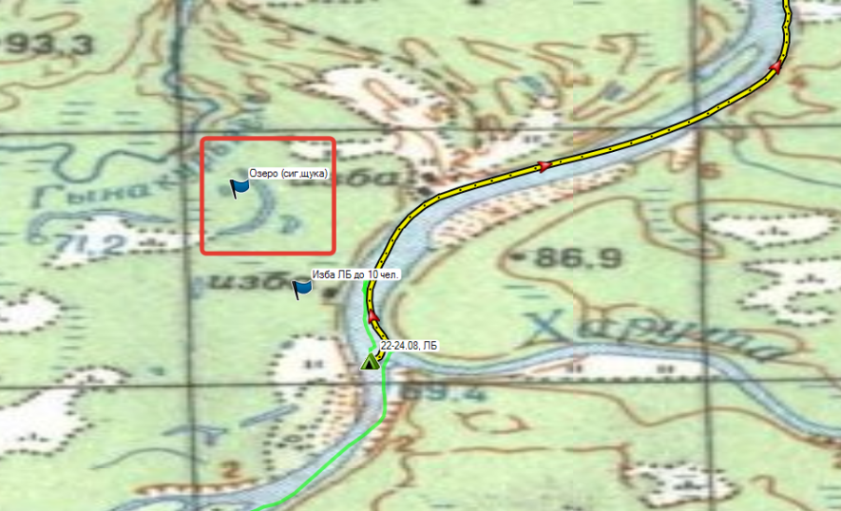
Озера достаточно большие. Но берега сильно подтоплены паводком. На берегу обнаружили висящие сети. И при этом, ни одной поклёвки. Видимо, причиной была высокая вода.
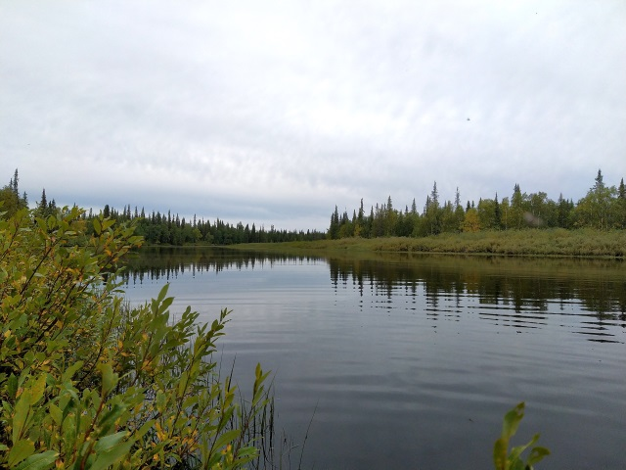
Леха и второй Володя в это время перечалились на противоположный берег к устью Харуты. Отошли от реки метров 20 и нашли море черники (за ней они и пошли). Набрали почти ведро. Чернику собирали специальными прибамбасами для сбора ягод.
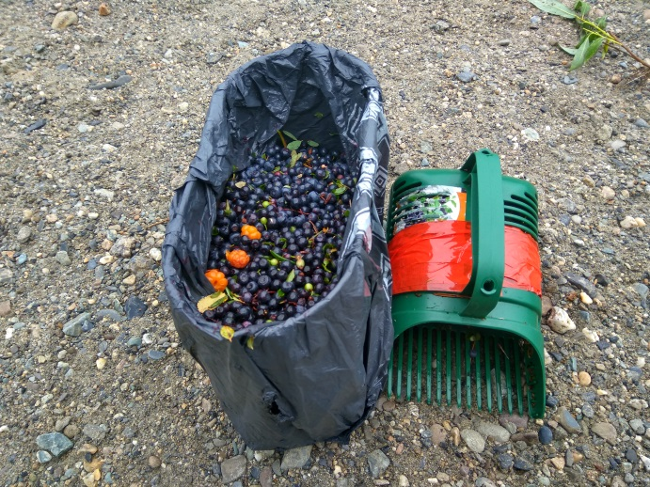
Рыбаки вернулись ни с чем, и вообще зареклись: больше не шарахаться на полярные озера.
Их с берега забрали Леха и Женя (приехали на моторе к месту, где у меня была обозначена вторая большая изба, через 1 км от первой - от нее до озёр ближе). Однако самой избы обнаружено не было, только какие то ограждения в виде загона.
Вечером очередная обьедаловка из рыбы - уха, жареный хариус и сугудай, а также последний спирт…Решили его не цедить - сегодня посидеть от души, а завтра ….- а завтра все равно уже последний день, как нибудь выживем.
24 августа. Суббота. День 14-й. Последний рывок до финиша.
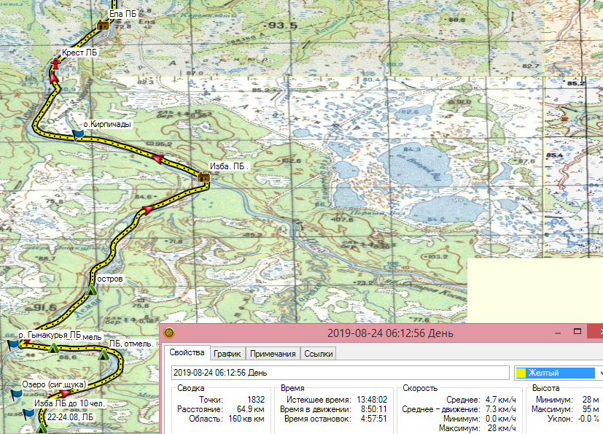
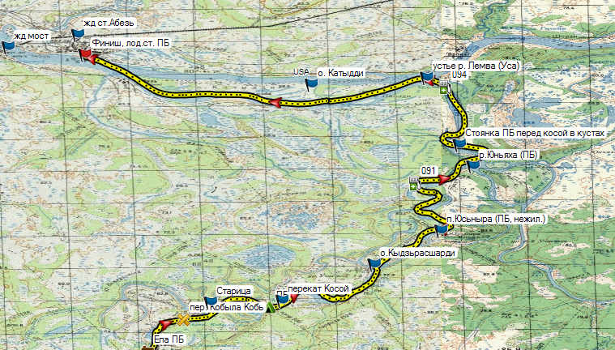
Нитка: | устье р. Харута (лагерь на ЛБ напротив устья) – устье р. Пага (ПБ) – п. Епа (ПБ) – устье р. Юньяха – устье р. Лемва – р. Уса – п. Абезь (ПБ, лодочная станция).
Километраж за ХД , км./Всего | 65 км. /189 км.
ЧХВ, ч. | 9
Подъем | 4.00
Выход на воду | 6.30
Погода: | Пасмурно, холодно, встречный ветер периодически моросящий дождь

Сегодня в планах – сделать максимальный километраж (подойти как можно ближе к выходу), а также порыбачить и поймать щуку.
Поэтому встаём рано и собираемся быстро.
С собой 2 перекуса и заранее сваренный горячий обед.
Пасмурно. На воде холодно. Река широкая. Часто дует встречный ветер.
Рыбачили в основном на перекатах или прямо с катамарана (с катамарана рыбалка, почему-то, была более продуктивной), а также в устьях впадающих рек.
130-й км, устье р . Гынакурья (ЛБ).
Устье больше напоминало заводь, вода практически стоячая с вертикальными водорослями. Сделали несколько забросов на щуку – но глушняк.
138-й км, устье р. Пага (ПБ).
В устье «столкнулись» с моторкой – моторка полетела вверх по Паге.
Попытались порыбачить. Вода в Паге мутно – коричневая, т.к. течет среди болот.
144-й км, крест на высоком берегу перед п. Епа (ЛБ).
На левом берегу, видимо, установлен памятный крест; чалиться не стали, поэтому, что это за крест – сказать трудно.
146-й км, п. Епа (ПБ).
Поселок просматривается издалека. Расположен на высоком берегу, на берегу стояло много моторных лодок. Поселок не выглядел брошенным. Перед Епой на реке заметное оживление: снуют туда-сюда моторки, по берегам рыбачат семьями (муж, жена, дети).
Отсюда местные на моторках могут вывезти туристов до п. Абезь.
После Епы заглянули в пару стариц в надежде поймать щуку - глушняк. Старицы, в основном, с вертикальными водорослями.
Как ни странно, последний день на воде оказался очень хариусным – всего было поймано 60 хвостов, на одной из стоянок во время перекуса выложили из рыбы надпись.
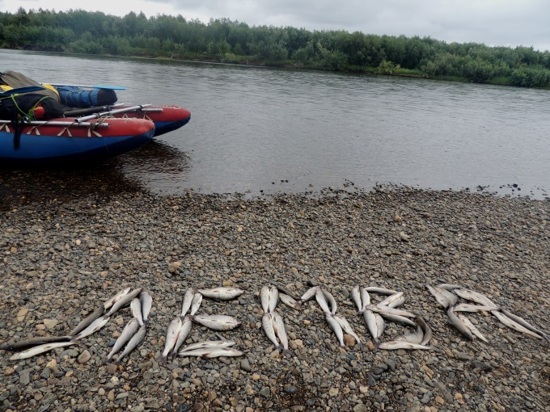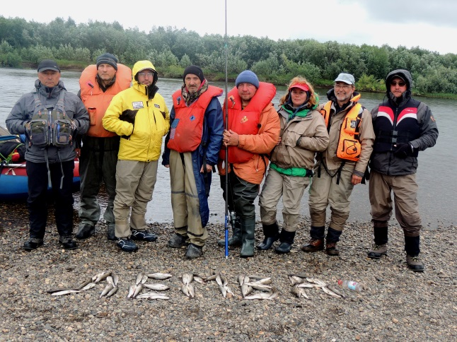
170-й км, р. Юньяха (ПБ).
Впадает широким руслом – озером, вода стоячая. Без навигатора и карты фиг разберешь, куда надо идти! Есть реальный шанс вместо Лемвы «зарулить против течения в Юньяху. 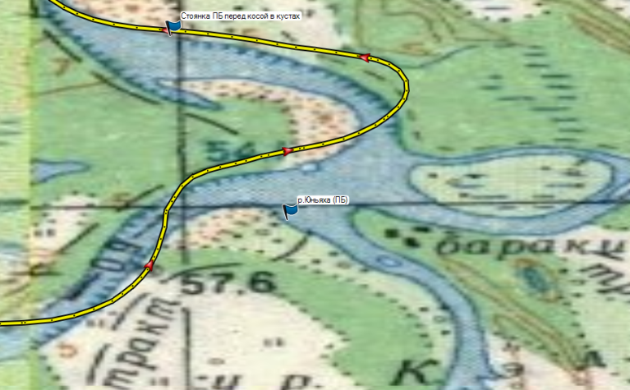
Без мотора была бы полная жесть!
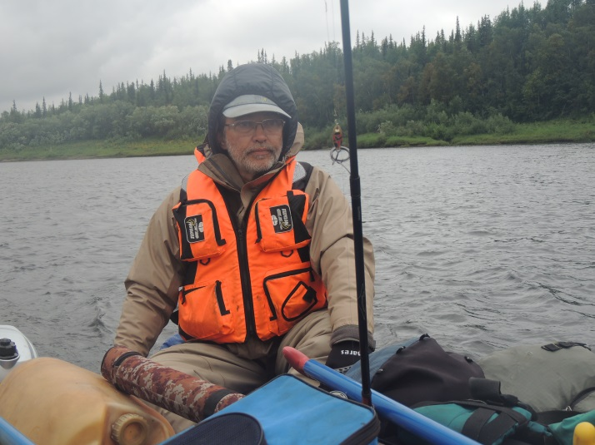
После обеда сильно похолодало, на себя одели все теплое. В лицо дул холодный ветер. Особенно доставалось тем, кто сидел впереди на первом катамаране – душ в виде обильных брызгов.
После последнего перекуса, часов в пять, команда настаивает идти до упора (после такой холодины греться на берегу сегодня не чем…); мы с Володей только «за», так как выход за один день был одним из вариантов графика, но «принудительно» «скотинку мучить не хотелось»)))) и у меня не было информации о том, можно ли ночевать на берегу в Абези , а тут все срослась само собой.
До Усы от устья Харуты около 53 км
177-й км, устье р. Лемва , далее р.Уса.
Перед устьем Лемвы река стала огромной. К тому же, спустился туман и в воздухе стояла водяная пыль. Самые трудные – последние километры по Усе. Перед устьем Лемвы в Усе начинается большой остров, и устье перегорожено мелью. Мы не стали проверять «глубину» и сразу завернули в крайнюю левую, более длинную, протоку острова. Казалось, что остров никогда не кончится. Кстати, ночевать на острове особо и негде: остров – сплошные заросли ивняка, и я заметила только одно возможное место под лагерь – галечник на ЛБ километрах в 1.5 от конца острова.
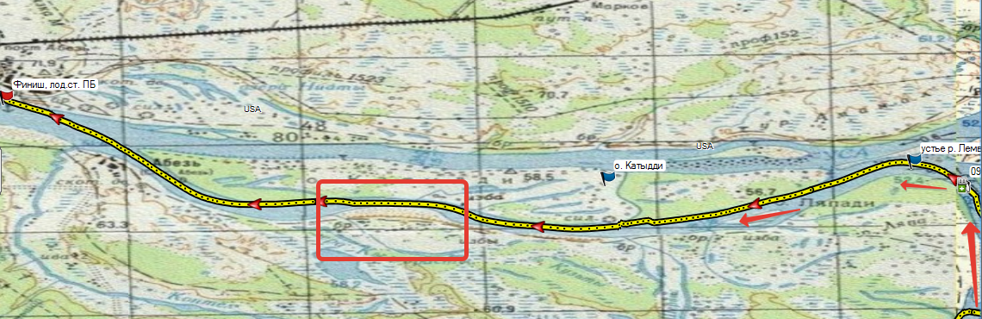
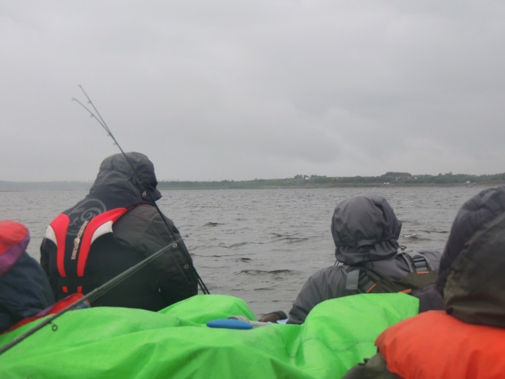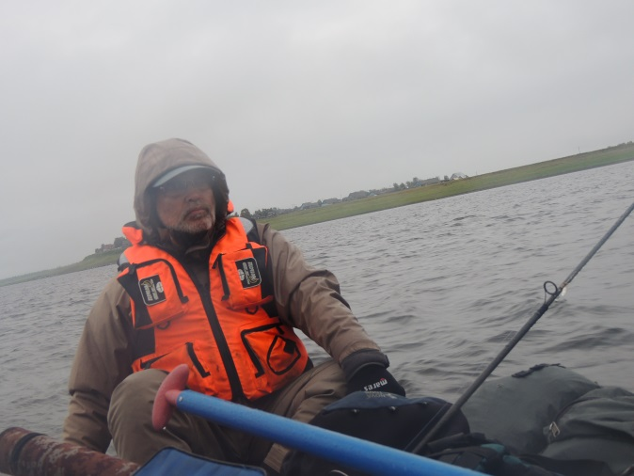
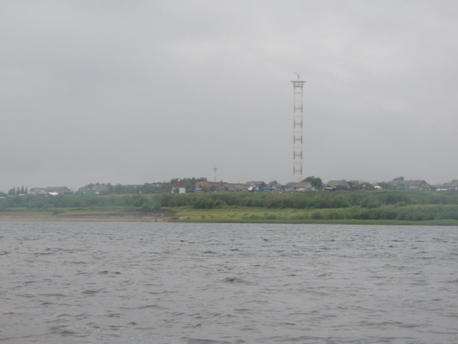
189-й км, п. Абезь, лодочная станция (ПБ).
После длинного острова зачалились на ПБ, около первого причала моторных лодок. В этом месте к берегу спускалась дорога. На берегу людей нет, только лодки.
Берег песчаный (не глина!) и явно подмыт: видны обвалившиеся ступени, по которым надо подниматься на верх.
Зачалились. Время 19.30.
Быстро разгрузили каты. Переоделись в сухое. Больше всех колбасило Ромчика (прямо трясло) – все остальные по ходу движения оделись, достали из рюкзаков теплые куртки. Ромчик же, упрямый и ленивый – куртку не достал, и ехал в кофте и дождевике!.
Макс и Леха быстрым шагом понеслись в магазин – сегодня выходной, и надо было успеть попасть в магазин до его закрытия. Вернулись с водкой «Полярный Урал», свежим хлебом и яйцами. Теперь в роте порядок!! (Магазин находится недалеко от берега, метрах в 500-х). По поводу спиртного: нет, мы не алкашня и не какие-то любители выпить – мы нормальные туристы, у которых все в меру, но в таких походах спиртное – это не роскошь и не блаж, а средство выживания….
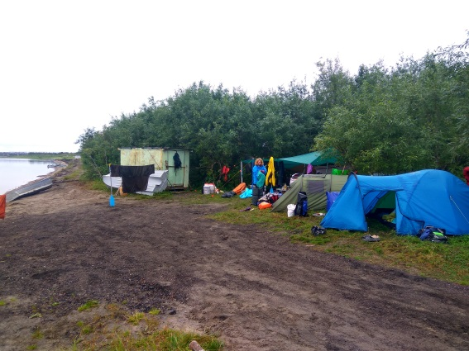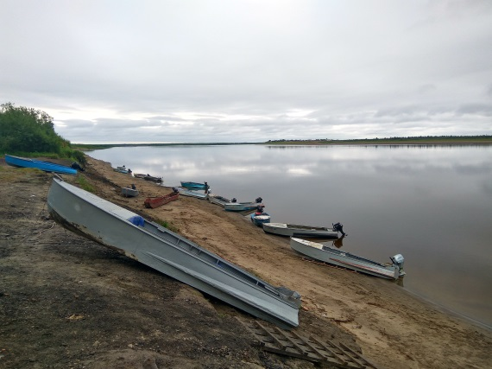
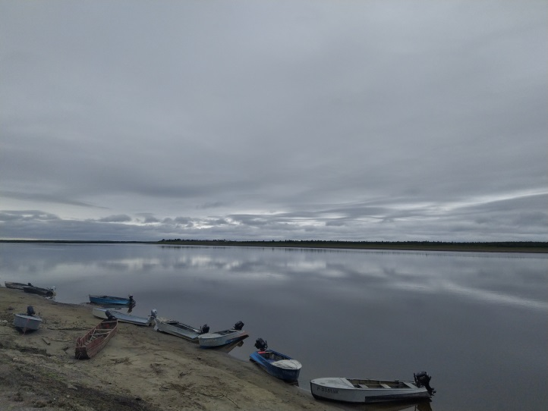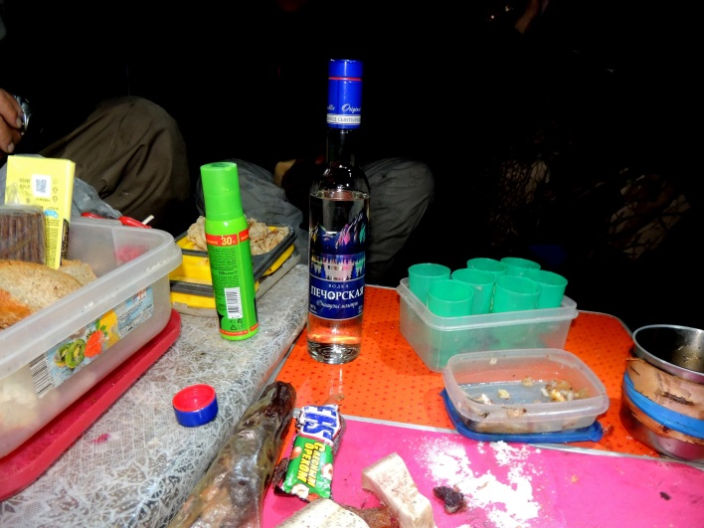
Лагерь разбили прямо на берегу, около дороги. В кустах нашли место под 3 палатки (решили потесниться и еще одну палатку ставить не стали), а также натянули тент.
После обустройства лагеря сварили солянку, пожарили напоследок хариуса и спать, спать, спать, так как за день все вымотались.
P.S: Рыбак в Абези сказал : "такого уровня воды в Лемве вообще на своем веку не помню - как весной вода поднялась, так и не опустилась до нормального уровня". Это ж надо нам ОПЯТЬ умудриться нарваться на аномальную воду.... Рыбаку отдали остатки продуктов (осталась соль, килограмм гречки и пол литра подс. масла). Ещё осталось неистраченно около 15 л. бензина АИ-95 . По итогу мотор скушал литров 11, ещё литра 4 ушло на маленькую 2.5 килограм. бензуху и готовки на примусе. Остатки бензина вместе с канистрой отдали мужику на берегу за символические 300 руб .
25 августа. Воскресенье. День 15-й. Экстремальная посадка в поезд.
Утром сушим катамараны и прочий шмурдяк.
С завтраком изгаляется Макс: делает омлет из свежих яиц!
После завтрака пошли в поселок искать машину (на берегу почему-то местных, которые должны были предлагать подвезти, не было). Нашли быстро: поднялись по дороге и завернули налево к первой 2-хэтажке, где стояли Буханка и Нива, увидев бабушек. Одна бабашка позвонила своему сыну Вячеславу - хозяину Нивы, оказывается он занимается выброской. Цена вопроса – 1500 руб/ 1 подъем. Это вполне вписывалось в наш бюджет (на выход чисто гипотетически я закладывала 3 тыс.). К тому же, Вячеслав сказал, что вообще у его можно было переночевать (есть гостевой дом недалеко от берега - чалиться надо чуть дальше, около следующего участка с лодками, и баня!!!)
Договорились, что машина за нами приедет за 2 часа до поезда, к 14.00 местного (поезд в 15.40 местного).
Машина (нива с прицепом) подъехала к назначенному времени. Уместились в 2 рейса - по местному диалекту – « в 2 подъема». (и вещи, и мы).
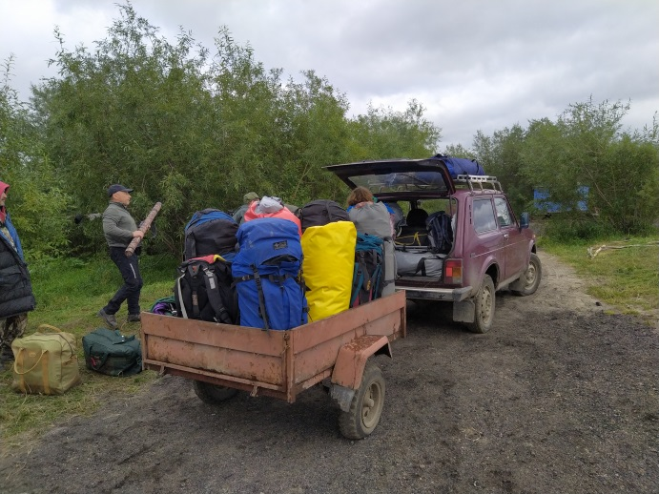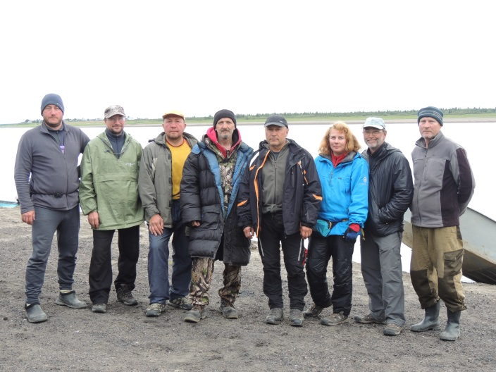
Стоянка поезда – 2 минуты. Вячеслав подсказал, где нам лучше встать, чтобы «поймать» наш 5-й вагон.
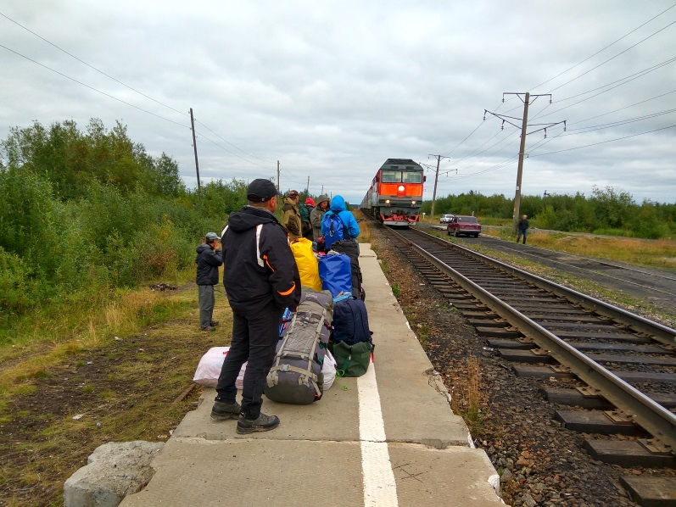
Разработали план посадки в поезд. Однако, Вячеслав не угадал – наш вагон уехал далеко вперед!! Планы рухнули Куча вещей!
Я с маленьким рюкзаком и билетами побежала вперед догонять наш вагон, слышу крики проводника – «пропустите туристов!» (т.е нас!). Проводники – студенты стройотряда. Один держит флажок, второй – помогает таскать!!! наши вещи!!!. Помогают и люди на перроне!!!
В общем, минут за 5 мы сели!!! И тут сюрприз - новый вагон с короткими рундуками – рюкзаки не лезут…У нас оплачено 3 багажных билета на провоз туристического инвентаря. И вдруг проводник предлагает нам большие рюкзаки разместить в тамбур к двери!!!! (дверь не открывается) - разместились!!!
26-27 августа. Понедельник-Вторник. Дни 16-17-й.
26 августа в 20.40 московского прибыли в Киров. Нас уже ждал наемный автобус. Быстрозагрузились и в ночь поехали до Уфы.
В уже были 27-го в 12 дня местного времени.
Погода – пасмурно, дождь.
Поход окончен…

